Atodiadau Ymchwil

Amserlen- 03.02.2020

8:30 | Cyrraedd y Ysgol A
9:00 | Cyflwyniad ac esboniad trefn y wers
9:15 | Y wers
9:45 | Cyfarfod efo’r plant
10:00 | Cyfle i ni adfyfyrio
10:15 | Diolch i’r ysgol
10:45 | Cyrraedd Ysgol B
11:00 | Cyflwyniad ac esboniad trefn y wers
11:15 | Y wers
12:00 | Cyfarfod efo’r plant
12:00 | Cyfle i ni adfyfyrio
12:30 | Diolch i’r ysgol

1:00 | Cyrraedd Ysgol C
2:00 | Cyflwyniad ac esboniad trefn y wers
2:15 | Y wers
2:50 | Cyfarfod efo’r plant
3:00 | Cyfle i ni adfyfyrio
4:30 | Diolch i’r ysgol

Trefniadau 04/03/2020 9:00yb- 3:30yp
Cyfle i’r tair fyfyrwyr cwrdd ac adfyfyrio ar canlyniadau y diwrnod ymchwil.

Cynllun Gwers 1

Cynllun Gwers – Cam 1 Cynllun Gwers

Athro dan hyfforddiant | Jaime Emily Budding | Dosbarth: | CA2
Maes Dysgu a Phrofiad neu Bwnc | Rhifedd | Dyddiad: | 03.02.20
Ffocws Gwers: | Defnyddio cyfrifiannell yn gywir.
Cysylltiadau ystyrlon â’r Cwricwlwm | Gwneud penderfynniadau rhifedd yn anibynnol ac yna gwirio eu hatebion er mwyn sicrhau cywirdeb gan defnyddio cyfrifiannell.
Cysylltiadau ystyrlon â:  Chyfrifoldebau trawsgwricwlaidd | Llythrennedd – Bydd rhai o’r cwesitynnau yn rhai darllen a ddeall er mwyn datrys problemau.  Cymhwyster digidol – Dysgu sut i weithredu cyfrifiannell yn gywir.
Targedau Personol (Cysylltiedig â SAC ac wedi eu nodi mewn adolygiad wythnosol)
Mae’r darpar athro’n arddangos yn glir agweddau ac ymddygiadau proffesiynol, gan ddatblygu cydberthnasau cadarnhaol iawn gyda dysgwyr, rhieni/gofalwyr a chydweithwyr, sy’n dangos ymrwymiad personol cryf i’r egwyddorion sylfaenol, sef tegwch a gwneud y mwyaf o botensial pob dysgwr.

• Er mwyn sicrhau bod y phlant yn barhau i ddatblygu’r sgiliau rydyn nhw
wedi bod yn ymarfer yn ystod y sesiynau rwyf wedi cynllunio ac addysgu
byddain rhoi par o cardiau datrys problemau sy’n herio pob unigolyn yn
bersonnol.

- Bydd hyn yn rhoi cyfle iddyn nhw rhannu efo eu theuluoedd yr hyn rydyn nhw wedi bod yn ddysgu yn ystod sesiynau rhifedd o fewn y ddosbarth.

Amcanion Dysgu (ffocws ar ddysgu – defnyddio geirfa ddealladwy):
Bydd disgyblion yn dysgu i wneud y canlynol:
Gwneud penbdefyniadau er mwyn datrys problemau pob dydd.

Meini Prawf Llwyddiant (wedi eu cysylltu’n glir â phob Amcan Dysgu ac yn gysylltiedig â phroses a/neu gynnyrch dysgu) | Asesu Dysgu’r Disgyblion  Tystiolaeth  (Beth sydd gan y dysgwyr i’w ddweud/ysgrifennu/gwneud/cynhyrchu i ddangos yr hyn a ddysgir)
Pendefynnu ar ddulliau gweithredu perthnasol er mwyn gallu datrys y broblem. | Defnyddio cyfrifiannell yn gyfridol ac yn gywir er mwyn gwrio’r atebion.

Amser | Gweithgareddau/Methodoleg/Cysyniadau Allweddol  (Rôl yr Athro – gan gynnwys pwyntiau dysgu allweddol a chwestiynau allweddol) | Tasgau Disgyblion  (Rôl disgyblion – gan gynnwys strategaethau gwahaniaethu, ymgysylltu ag asesu ffurfiannol a gwaith cartref) | Adnoddau  (Gan gynnwys gofyniad Iechyd a Diogelwch)
Cyfnod agoriadol (gyda chysylltiadau â dysgu blaenorol) | • Cyflwyno’r amrywiaeth o broblemau  bydd disgwl iddyn nhw datrys yn ystod y  sesiwn. | • Ceisio meddwl am ddulliau i ymateb i’r cwesitynau.  - Cydweithio er mwyn rhannu syniadau. | • Cwesitynau  datrys problemau.
Addysgu a Dysgu Craidd | - Taflen gwaith | - Datrys y broblemmau yn annibynol. | - Taflen gwaith.
Sesiwn Gloi | - Gwirio gwaith.  - Cyflwyno sut i ddefnyddio cyfrifiannell yn gywir.  - Gwirio gwaith fel dosbarth er mwyn asesu dealltwriaeth. | - Defnyddio cyfrifiannell yn gyfrifol ac yn gywir er mwyn.  - Ystyried beth byddwn gwneud os mae ateb dim yn cyfateb i’r ateb gwreiddiol. | - Cyfrifiannellau.  - Bwrdd gwyn

Cynllun Gwers 2

Athro dan hyfforddiant | Leah Williams | Dosbarth: | Bl. 4 a 5
Maes Dysgu a Phrofiad neu Bwnc | Mathemateg Rhifedd | Dyddiad: | 03/02/20
Ffocws Gwers: | I ymchwilio pa sgor sy’n posib mewn gem o rygbi
Cysylltiadau ystyrlon â’r Cwricwlwm | - trosglwyddo sgiliau mathemategol i amrywiaeth o gyd-destunau a sefyllfaoedd bob dydd  - adnabod y camau a’r wybodaeth briodol sydd eu hangen er mwyn cwblhau’r dasg neu gyrraedd datrysiad.
Cysylltiadau ystyrlon â:  Chyfrifoldebau trawsgwricwlaidd | Llythrennedd- cyfathrebu gyda eu cyfoedion  FfCD- Dilyn y bwrdd rhyngweithiol ac ymchwiliwch sgor terfynol a hanner amser y gem Cymru yn erbyn Yr Eidal.  Rhifedd- adio, tynnu a dwblu.
Targedau Personol (Cysylltiedig â SAC ac wedi eu nodi mewn adolygiad wythnosol)

Gwaith Ymchwil- ydy plant yn cyflwani’n well mewn grwpiau cymysg.

https://uowtsd-my.sharepoint.com/:f:/g/personal/1500792_student_uwtsd_ac_uk/EnR4VQpIx91MkKWu2YYQF9UByIpjlBFn5WkayToZJcslOg?e=fcfIWL

Amcanion Dysgu (ffocws ar ddysgu – defnyddio geirfa ddealladwy):
Amcanion Dysgu
- Atgyfnerthu sgiliau datrys problemau disgyblion sydd yn gysylltiedig a problemau pob dydd.

Meini Prawf Llwyddiant (wedi eu cysylltu’n glir â phob Amcan Dysgu ac yn gysylltiedig â phroses a/neu gynnyrch dysgu) | Asesu Dysgu’r Disgyblion  Tystiolaeth  (Beth sydd gan y dysgwyr i’w ddweud/ysgrifennu/gwneud/cynhyrchu i ddangos yr hyn a ddysgir)
- Deall reolau sgôr rygbi  - Meddwl am sut I greu sgôr rygbi  - Defnyddio sgiiau adio, tynnu a dwblu  - Defnyddio gwybodaeth blaenorol. | - Disgyblion yn deall y dasg a’r gweithgareddau ac yn ateb cwestiynau yn gywir.  - Cyflawni gwaith o safon ddisgwyliedig.  - Dangos sgiliau datrys problemau.  - Cydweithio gyda eraill ac yn esbonio gofynion y dasg.  - Asesu cyfeodion

Amser | Gweithgareddau/Methodoleg/Cysyniadau Allweddol  (Rôl yr Athro – gan gynnwys pwyntiau dysgu allweddol a chwestiynau allweddol) | Tasgau Disgyblion  (Rôl disgyblion – gan gynnwys strategaethau gwahaniaethu, ymgysylltu ag asesu ffurfiannol a gwaith cartref) | Adnoddau  (Gan gynnwys gofyniad Iechyd a Diogelwch)
Cyfnod agoriadol (gyda chysylltiadau â dysgu blaenorol) | 10 munud –  Ymchwilio sgôr terfynol a hanner amser gem rygby Cymru yn Erbyn Eidal Chwarae gêm. Gem ymarferol efo’r plant (mewn parau) i weld cyn-gwybodaeth ac esbonio rheolau pwyntiau rygbi.  Esbonio’r dasg iddyn nhw’n syml ac yn glir.  Dangos fideo o gêm rygbi. | - Plant yn deall beth sydd angen iddyn nhw gwblhau a beth yw amcan y gweithgaredd.  - Ymchwilich sgor rygbi Cymru.  - Cwbwlhau gem pwyntai rygbi. | Cardiau fflach  Bwrdd gwyn rhyngweithiol  iPads
Addysgu a Dysgu Craidd | 40 munud –  Bydd y plant yn cael 20 munud i gwblhau’r tabl datrys problemau.  -Cylchdroi o amgylch y grwpiau ac asesu cynnydd. -  -Gofyn cwesitynau pwrpasol  -Modelu eisampl | - Plant yn cwblhau’r dasg yn yr amser.  - Defnyddio’r gwybodaeth blaenorol.  - Datrys problemau mathemategol. | Taflenni gwaith  Pensil
Sesiwn Gloi | Am y 10 munud olaf bydd y plant yn gwirio’i waith.  Plant yn mynd dros ei hatebion ac yn ateb cwestiynau byddai’n holi iddyn nhw. | Plant yn ymateb yn gywir ac yn dangos dealltwriaeth o’r gwaith maen nhw wedi cyflawni.  Defnyddio adnoddau i ddangos sut oedden nhw’n teimlo yn ystod y gweithgareddau (Asesu ar gyfer dysgu) | Beiro porffor  Taflen gwaith

Cynllun Gwers – Cam 1
Gwerthuso’r Profiad Dysgu
(cynhwyswch gyfeiriadau at SAC)

Gwerthuso’r hyn y mae Disgyblion yn ei Ddysgu

Tystiolaeth o Ddysgu (gan gynnwys agwedd at ddysgu dros amser)) | Yn ystod y cyflwyniad, teimlaf oedd y plant ynghlwm ac yn gwrando ar y gyfarwyddiadau. Atebodd y plant yn synhwyrol. Cydweithiwyd y plant yn effeithiol I baru pwyntaiu gyda’r ffurf o sgorio.  Roedd ambell ddisgybl yn ansicr wrth newid sedd ac cydweithio gyda grwp gwahanol yn ystod y tasg, er hyn oedd pawb wedi settlo yn dda a chyflawni gwaith disgyliedig.  Wrth edrych yn nol ar waith y ddisgyblion, gweler oedd ambell ddisgybl wedi gwithio yn well a dysgu wrth eu cyfoedion.
Y Camau Nesaf ar gyfer Cynnydd | Ymchwilio ble mae pob disgybl, a gyda phwy maent yn cydwithio gyda gorau.

Dadansoddiad Adfyfyriol o Addysgu a Strategaethau ar gyfer Datblygiad – gan gynnwys cyfiawnhad/rhesymwaith dewisiadau pedagogaidd

Tystiolaeth o’m Harfer Effeithiol | - Gwers yn seiliedig ar thema a diddordeb rhan fwyaf o’r ddisgyblion  - Cysylltiedig a digwyddiad diweddar  - Adondda yn barod  - Cyfleoedd I weithio gyda grwp gwahanol  - Sgiliau datrys problemau.
Meysydd ar gyfer fy Natblygiad  Targedau Personol ar gyfer Cynnydd | Ymchwilio effaith grwpio plant yn nol ei gallu a gwaith Vygotsky ar bwysigrwydd plant dysgu wrth ei gilydd a chyfeodio gwybodus.

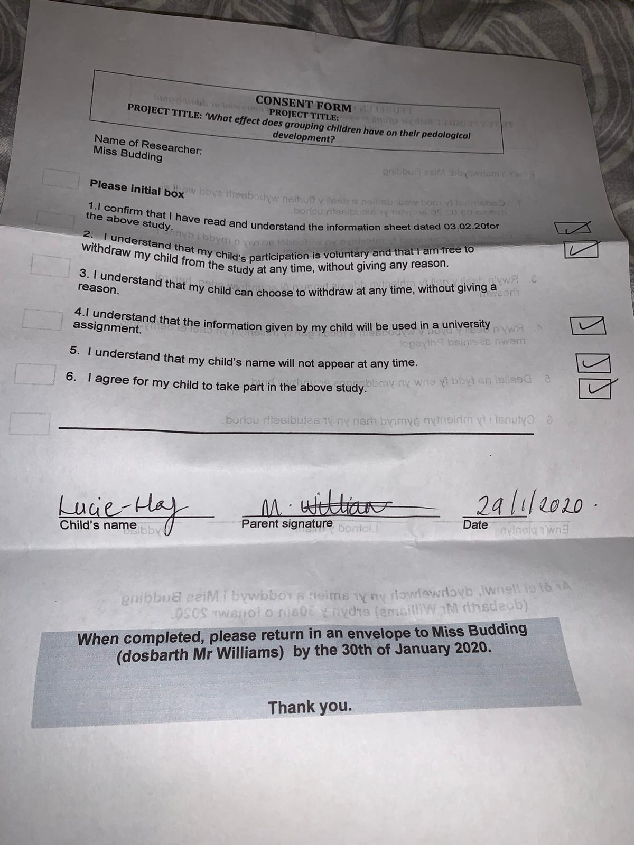
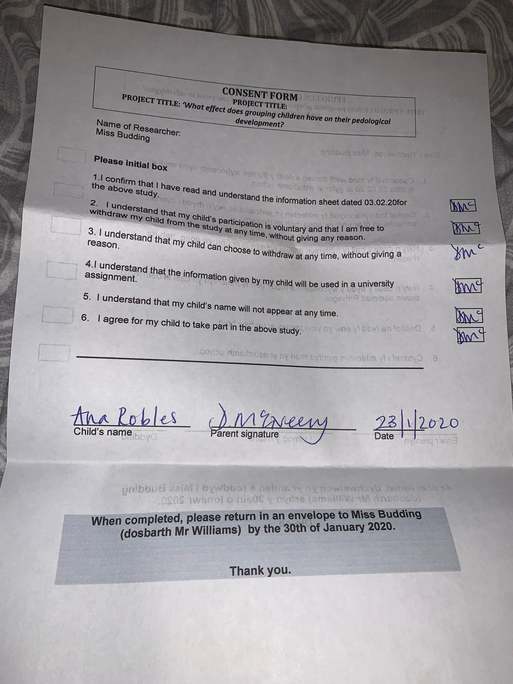

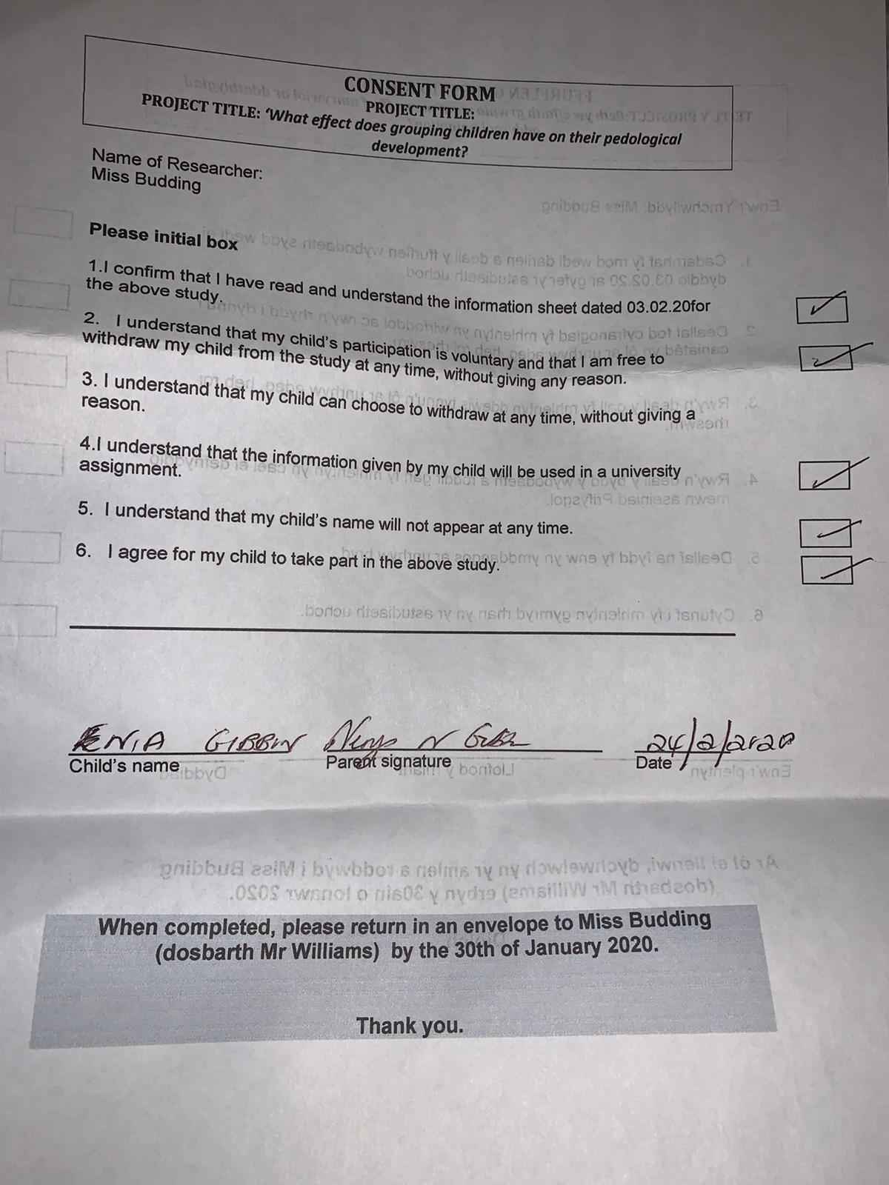

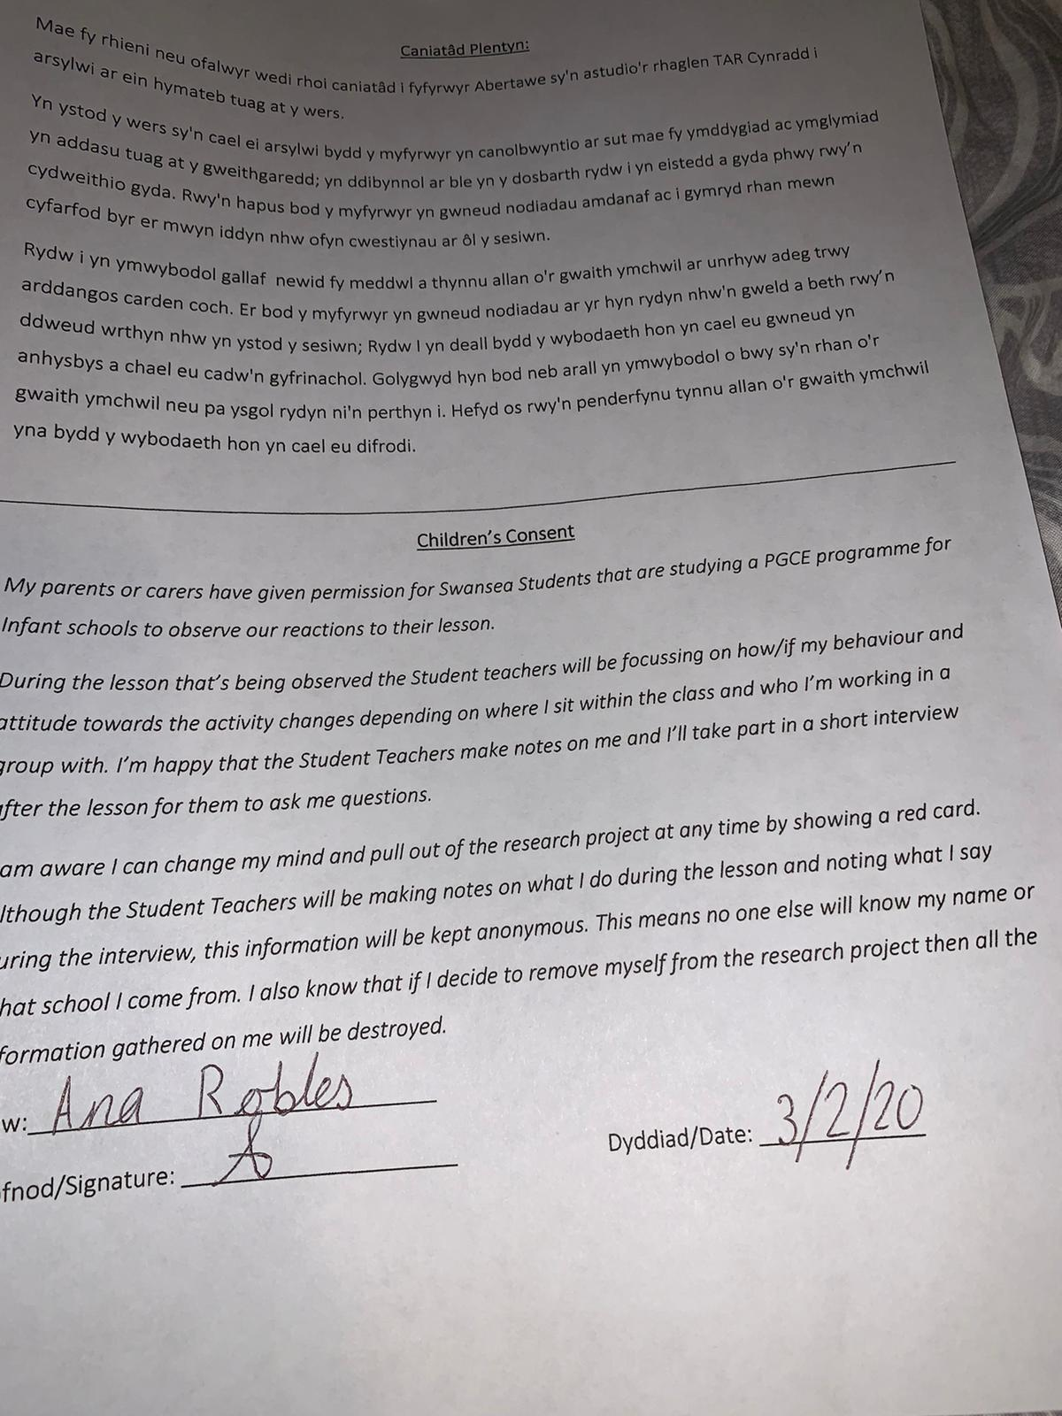

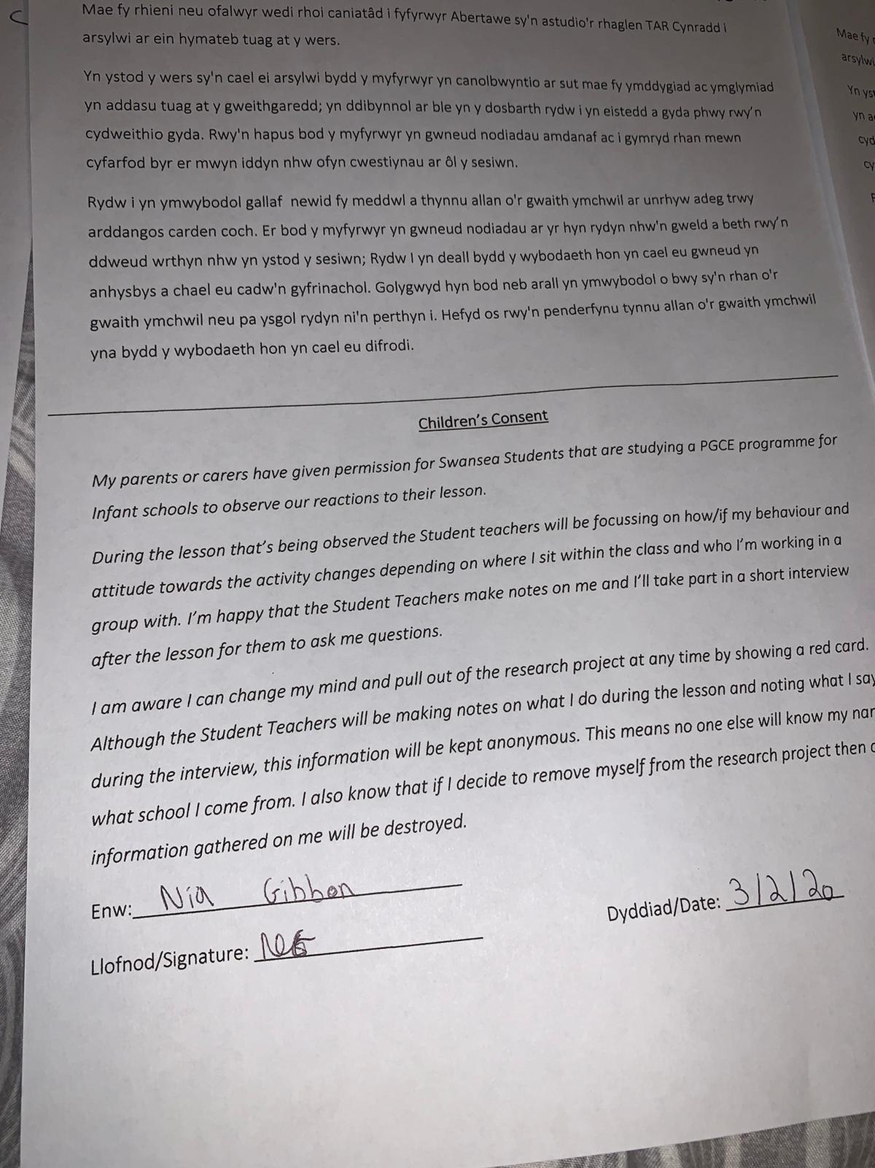

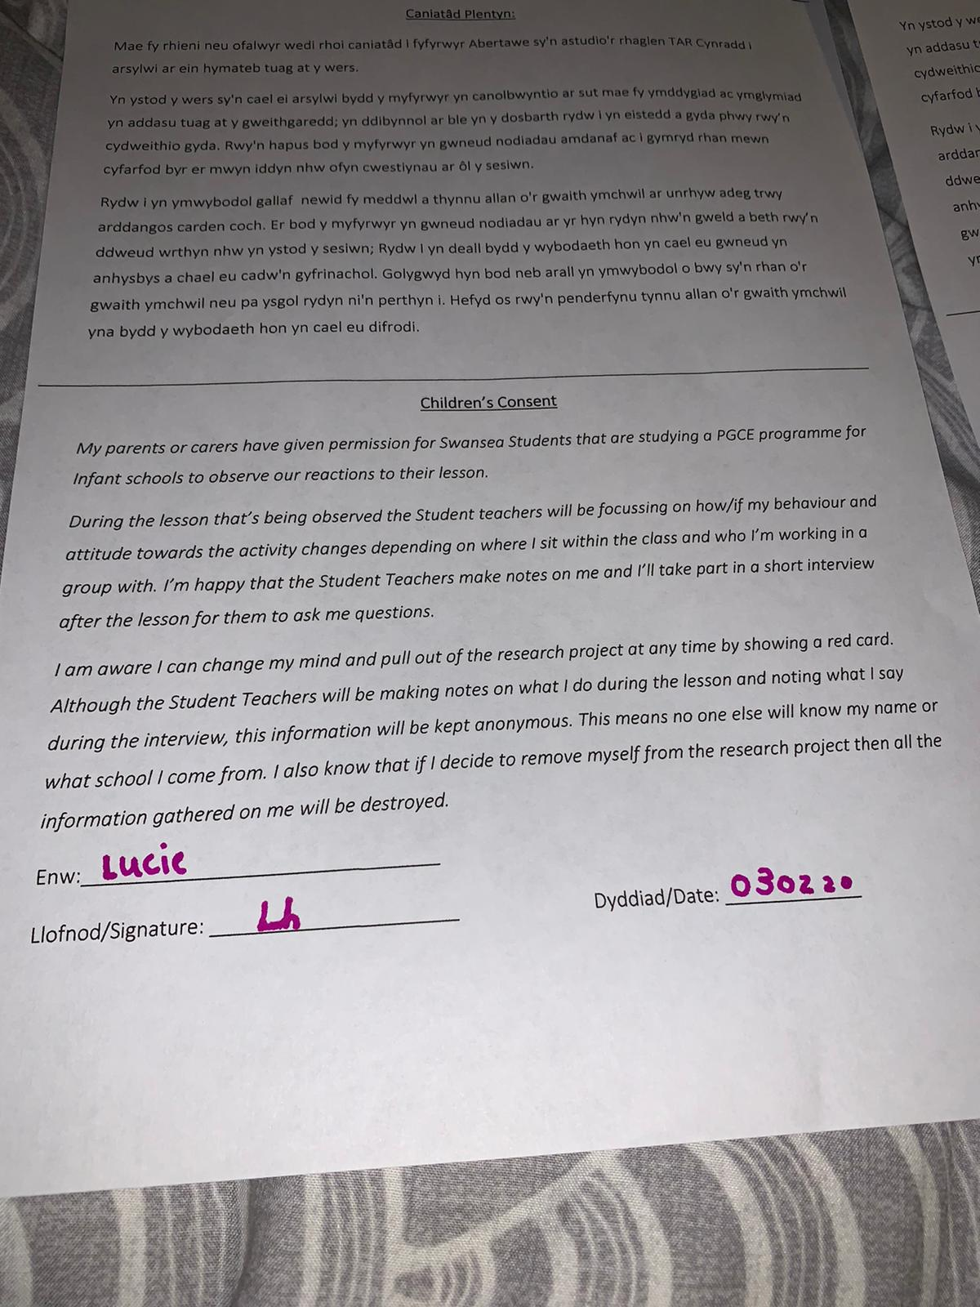
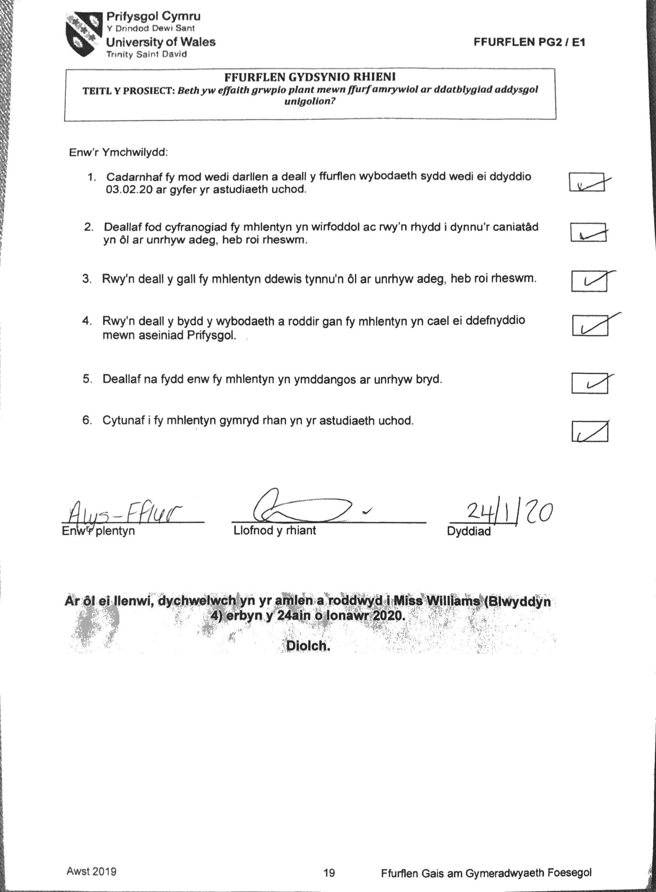
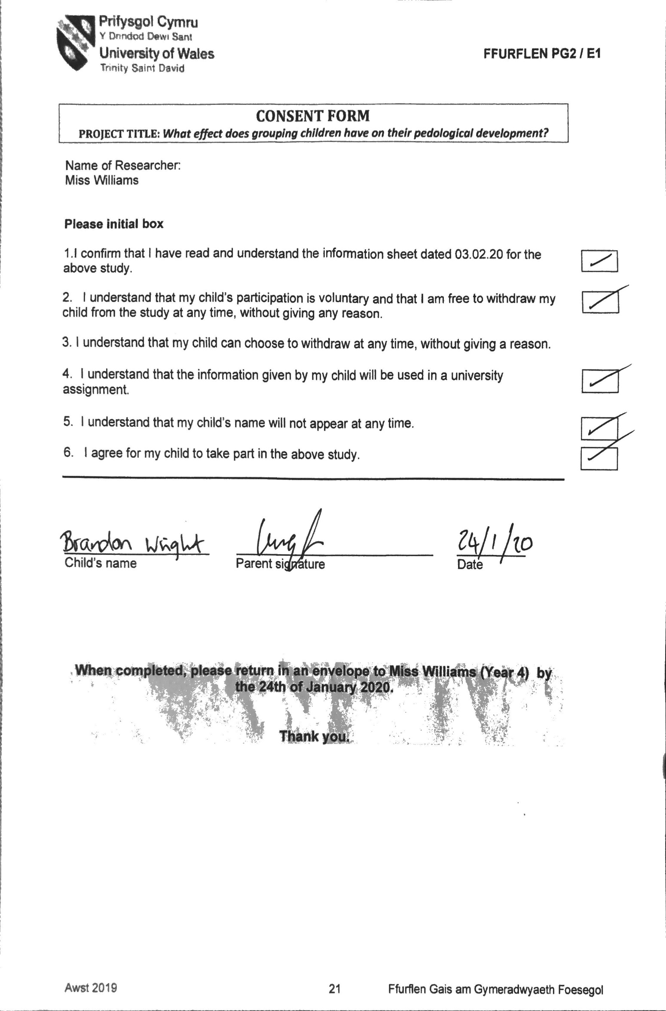
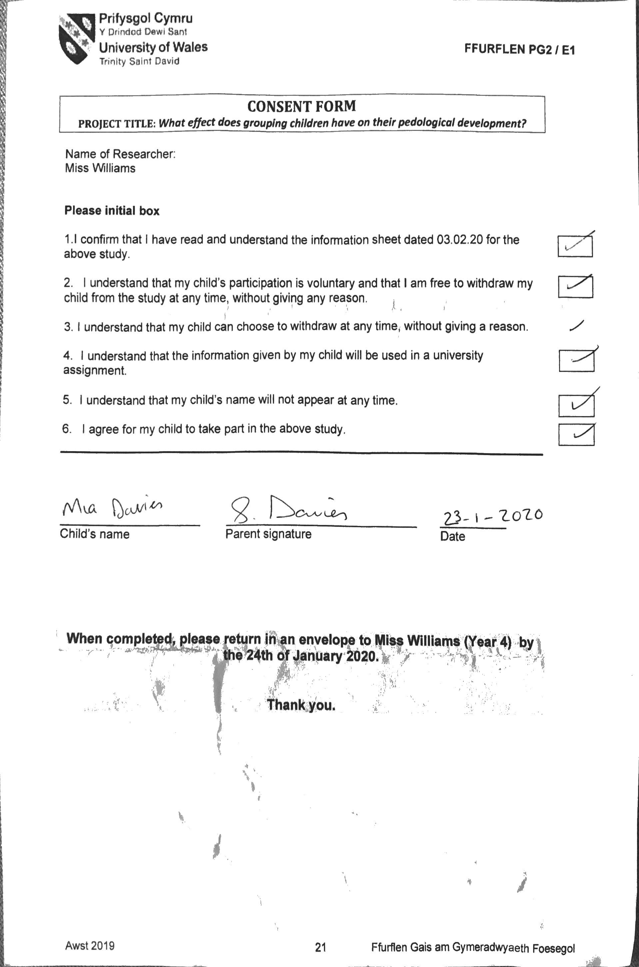
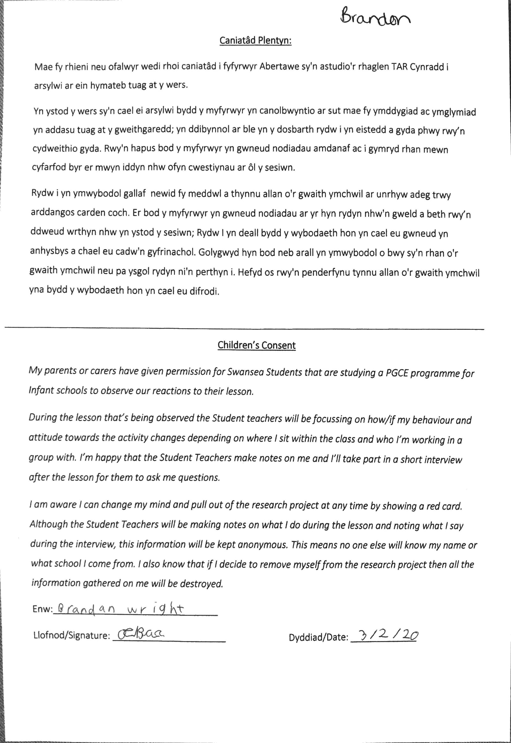
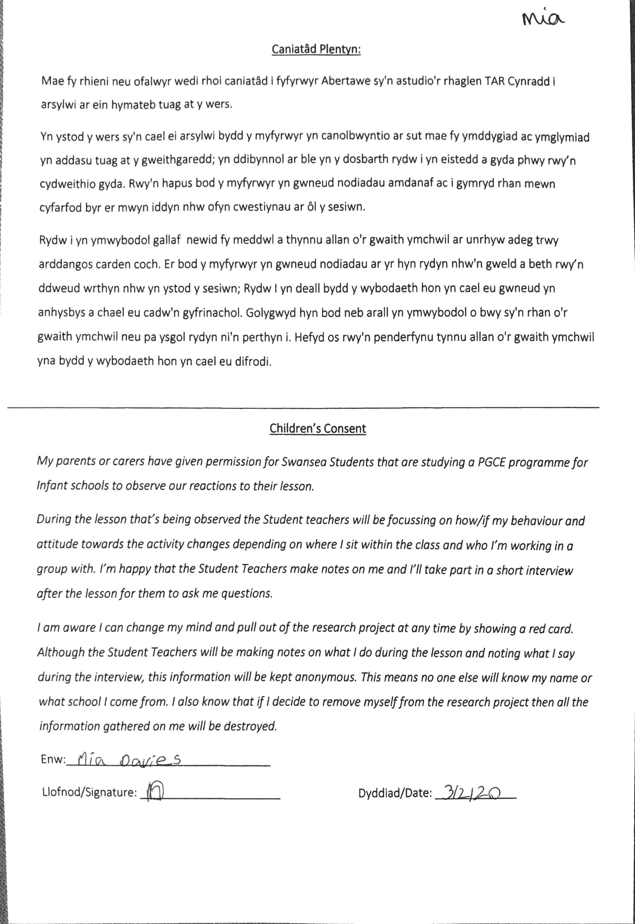
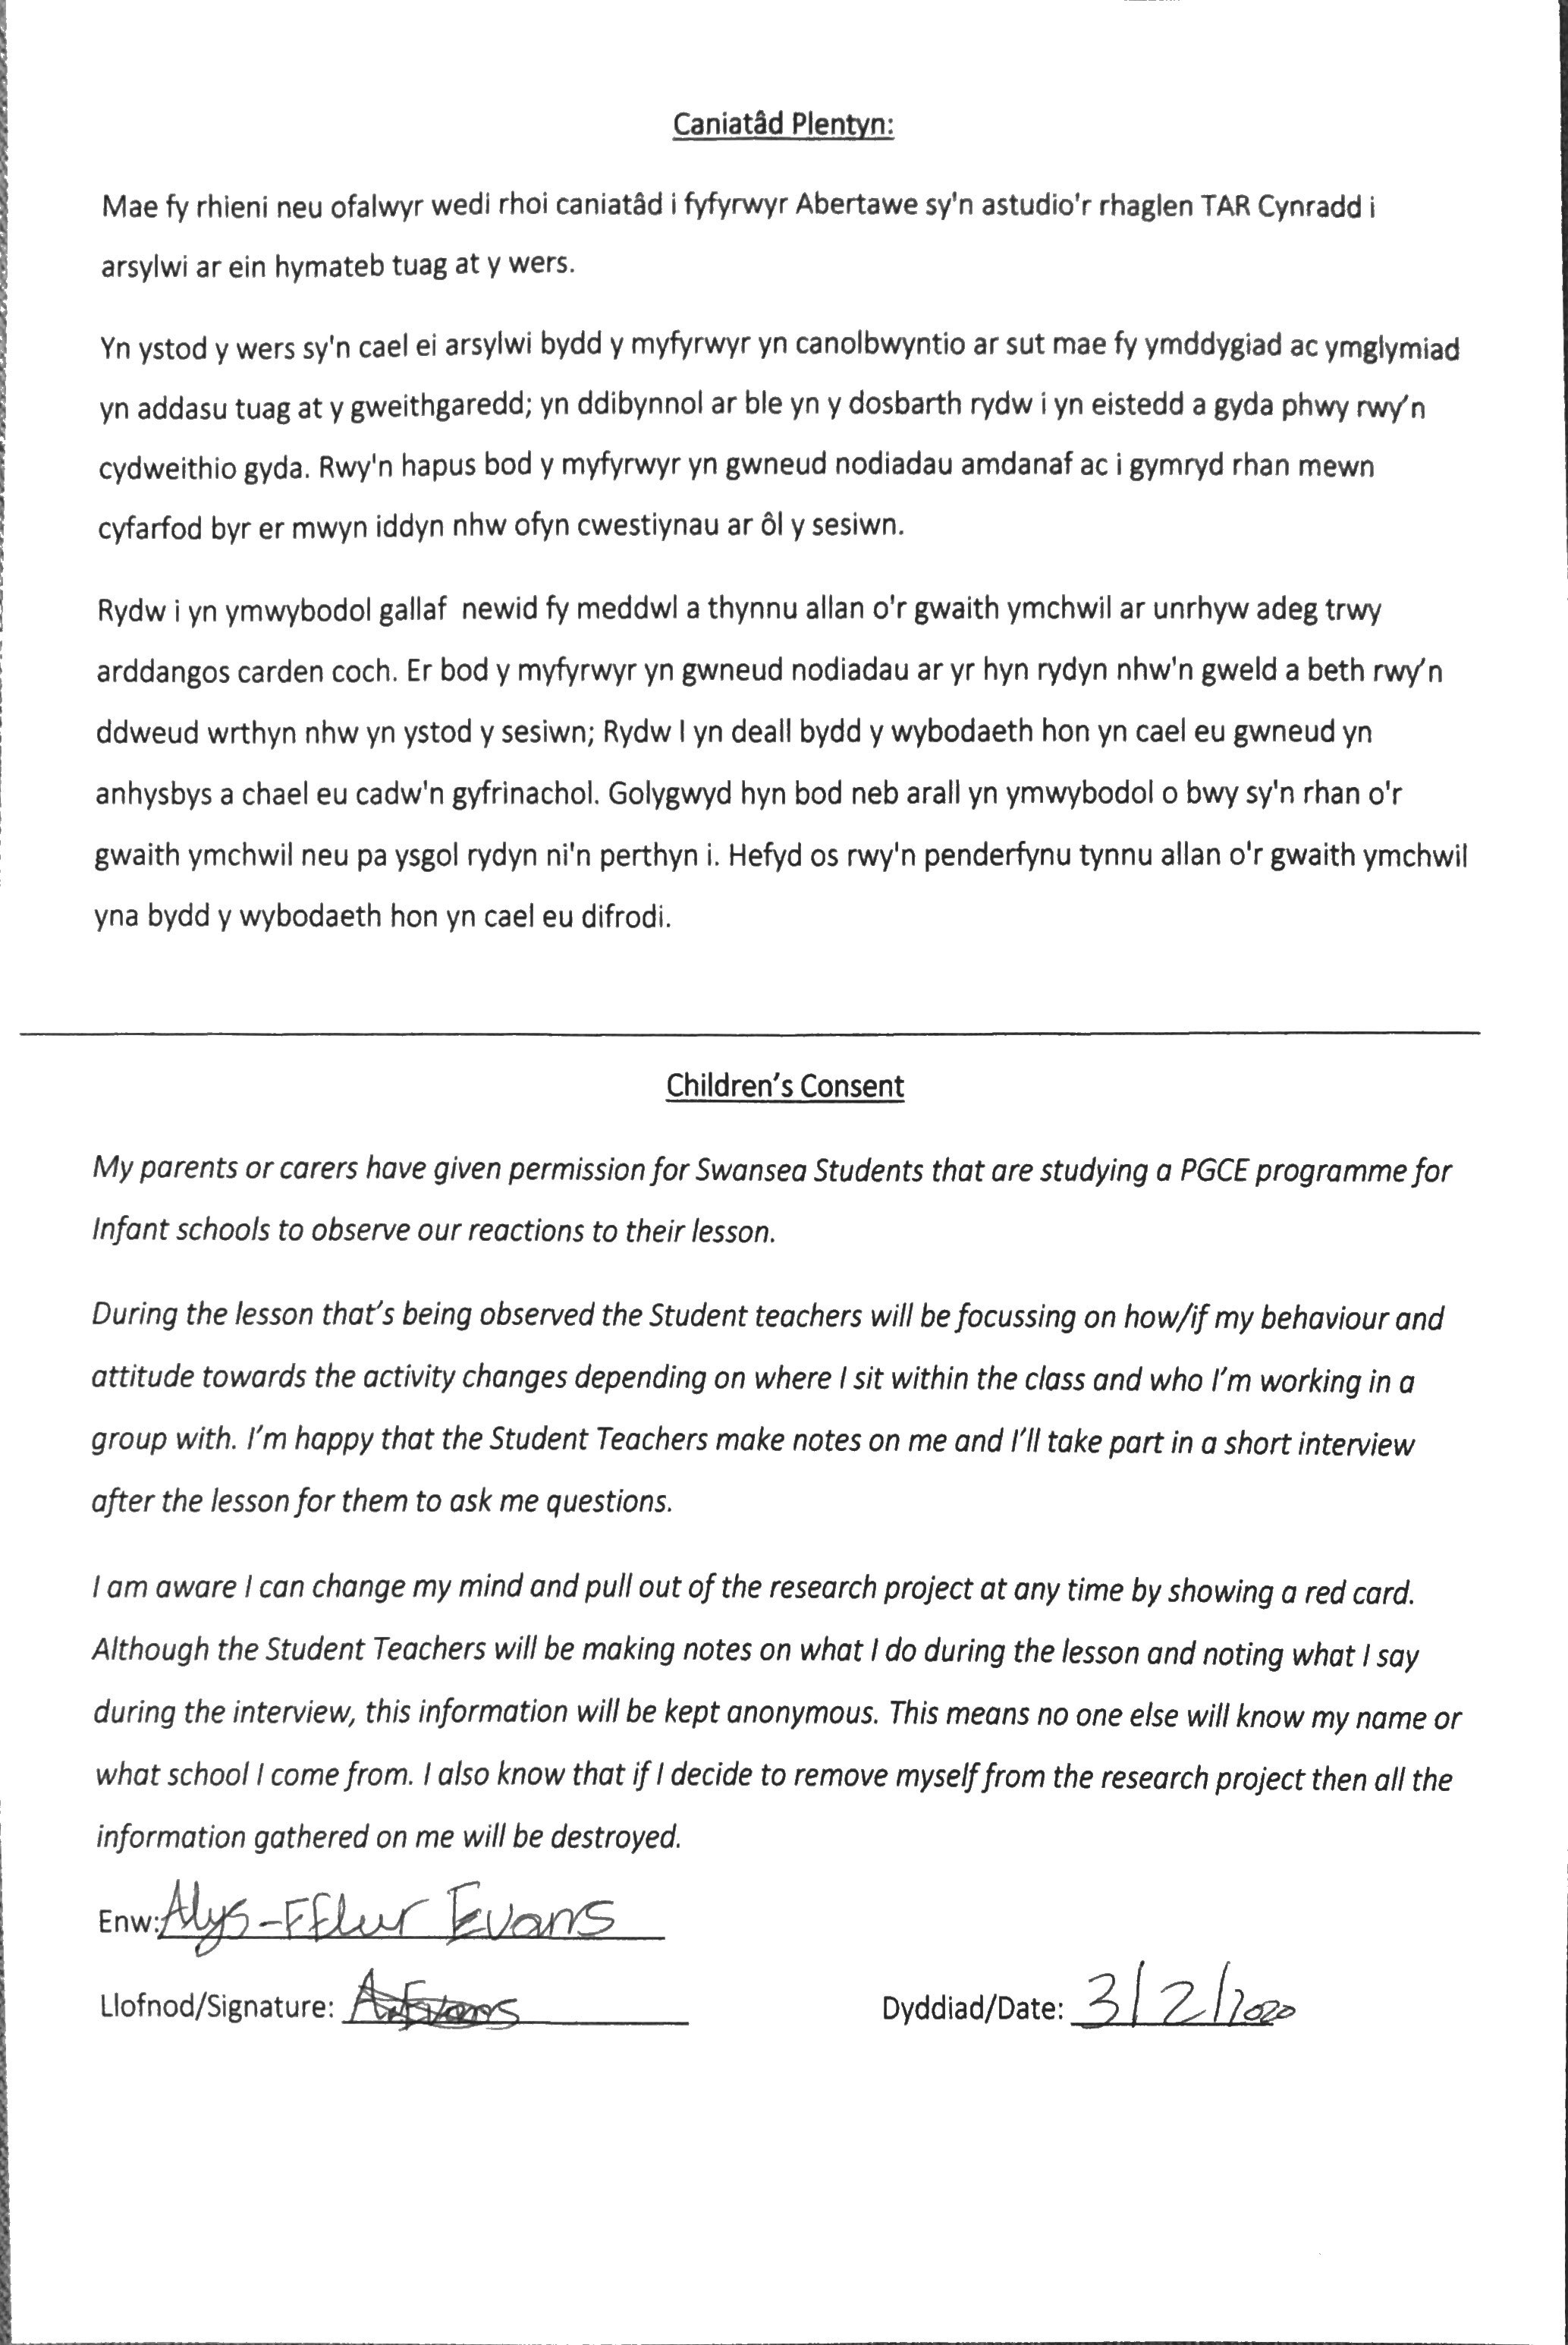
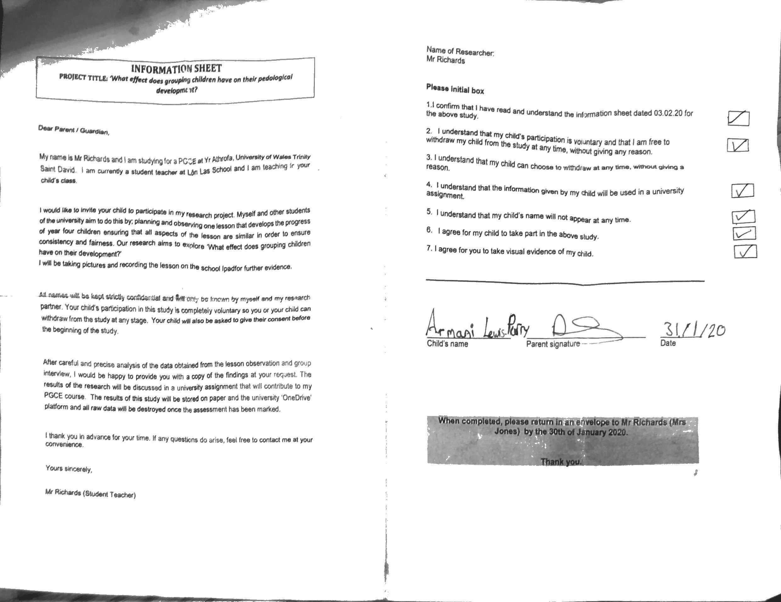
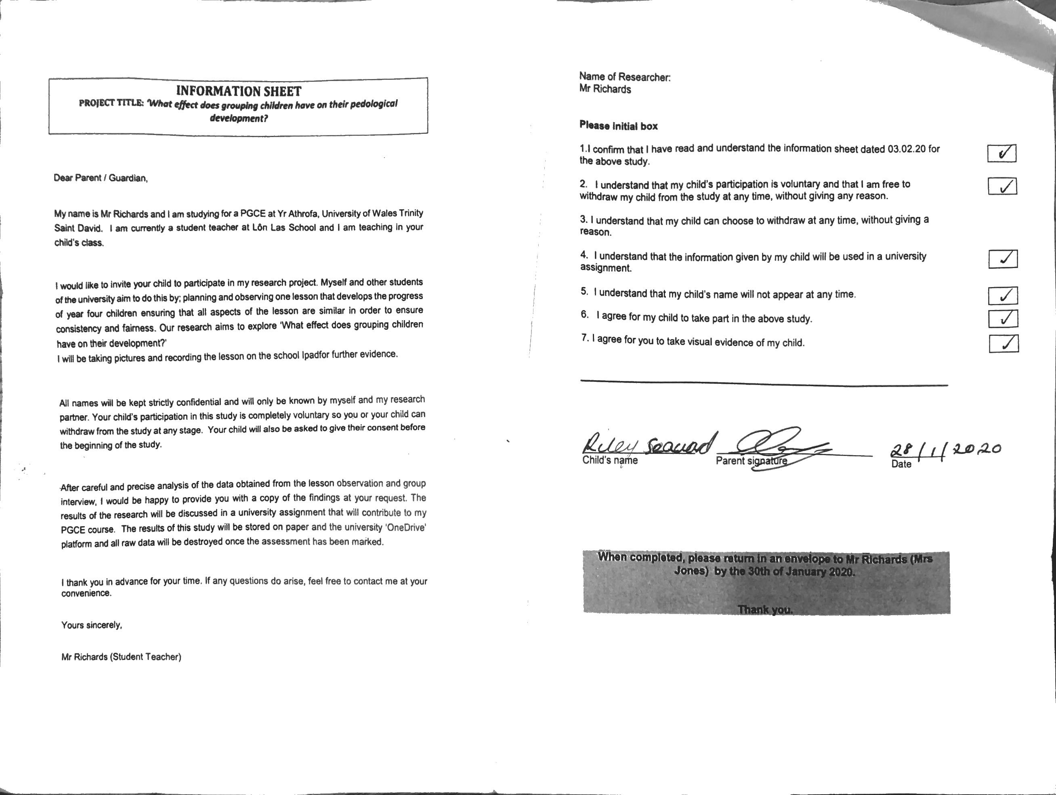
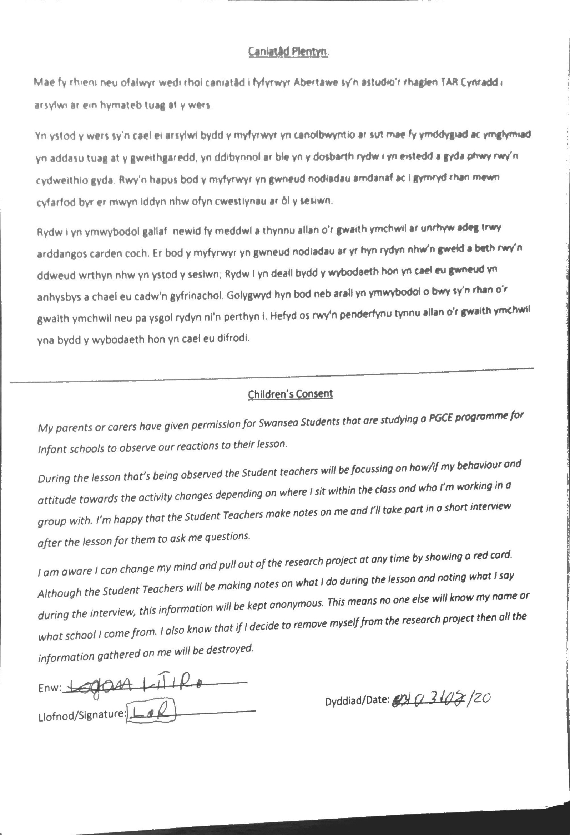
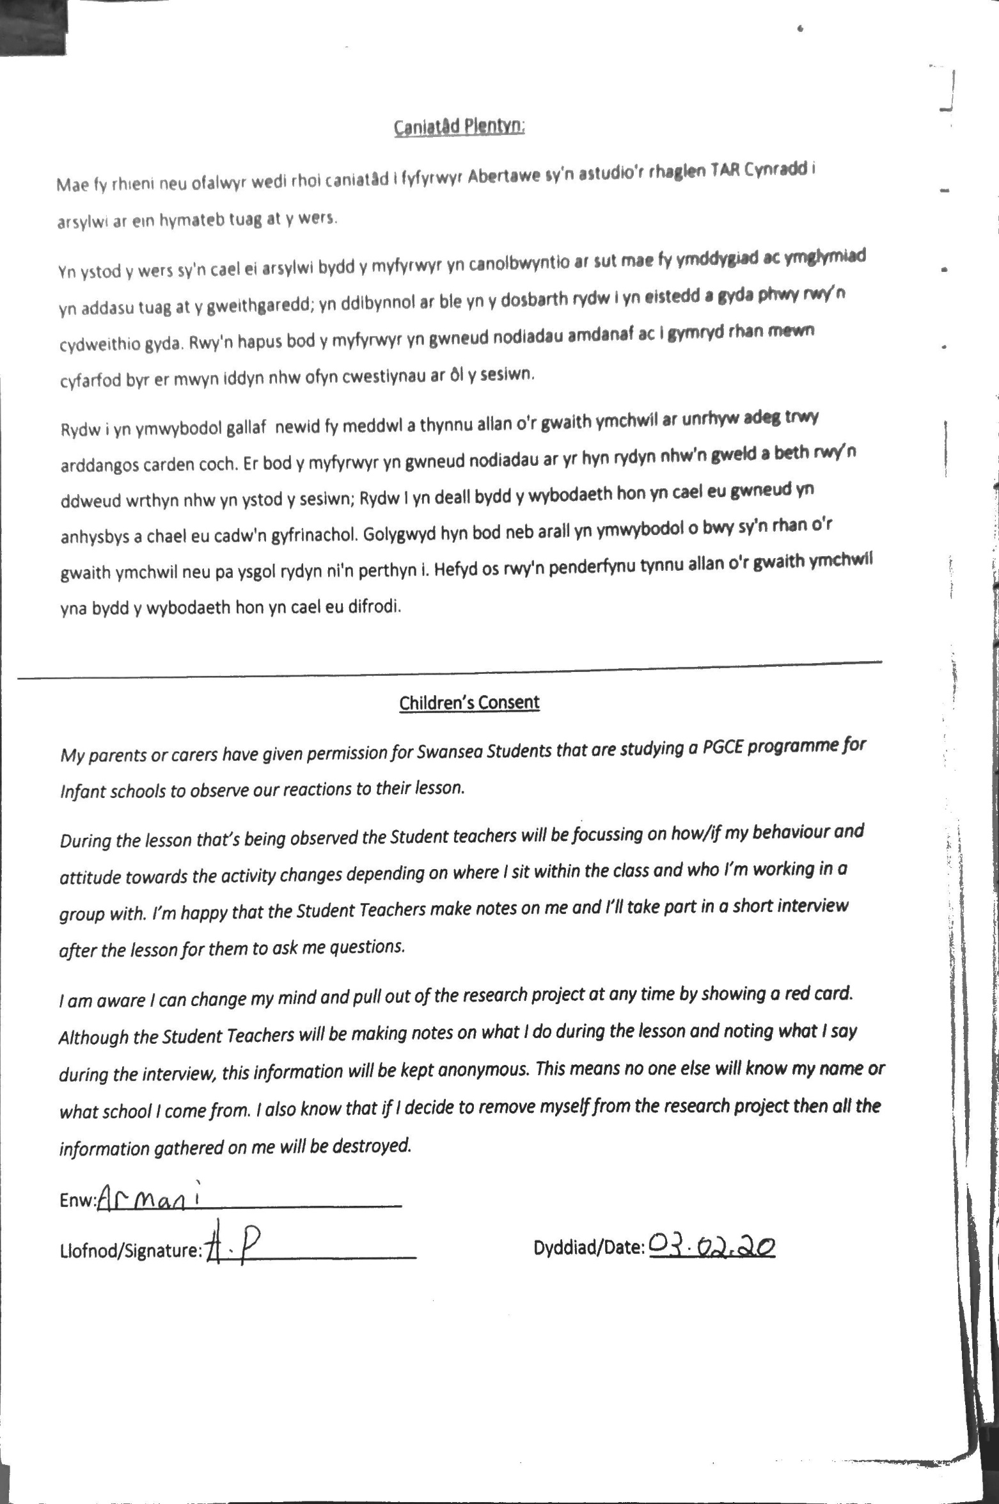
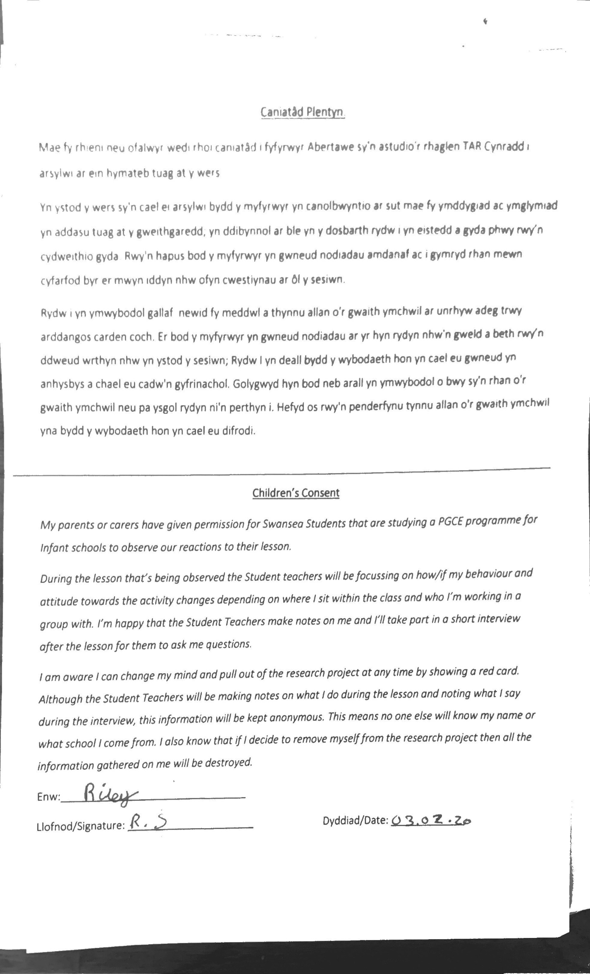
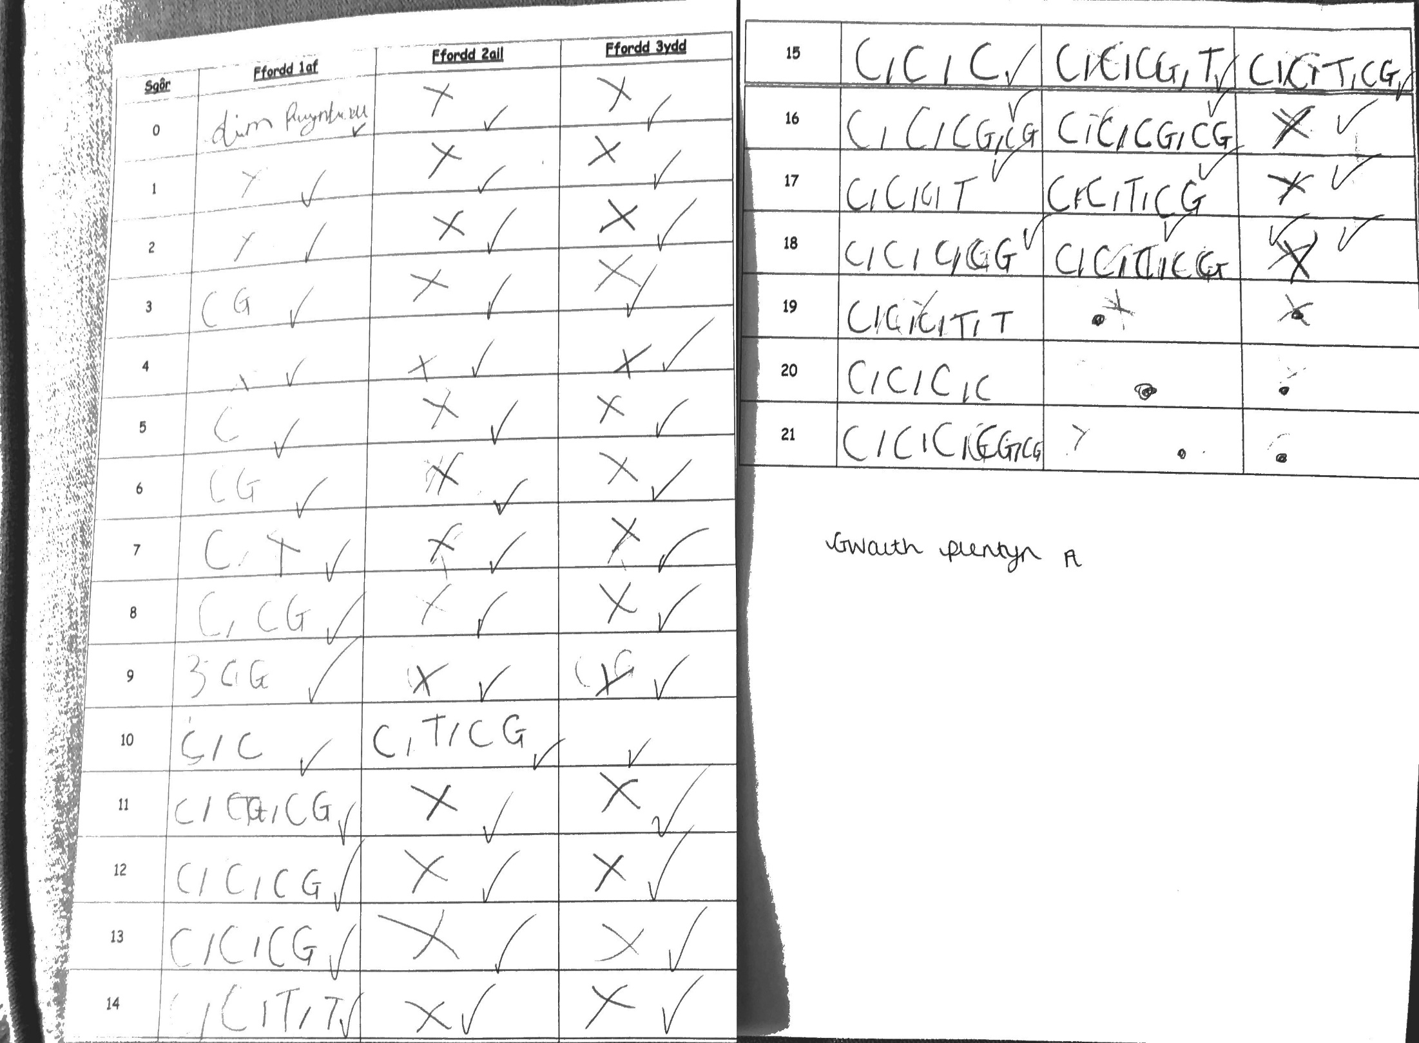
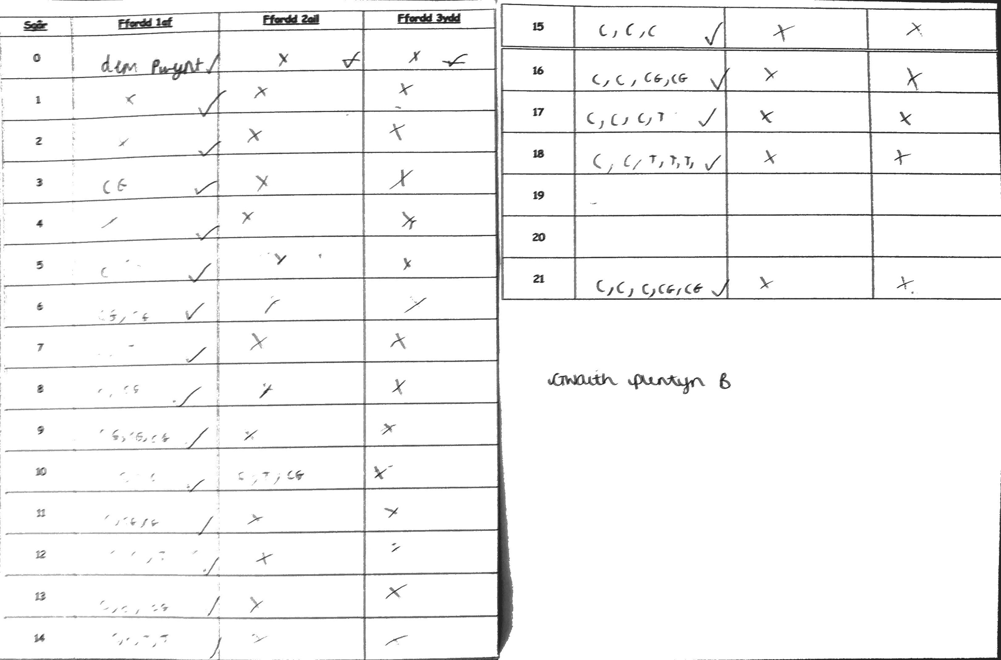
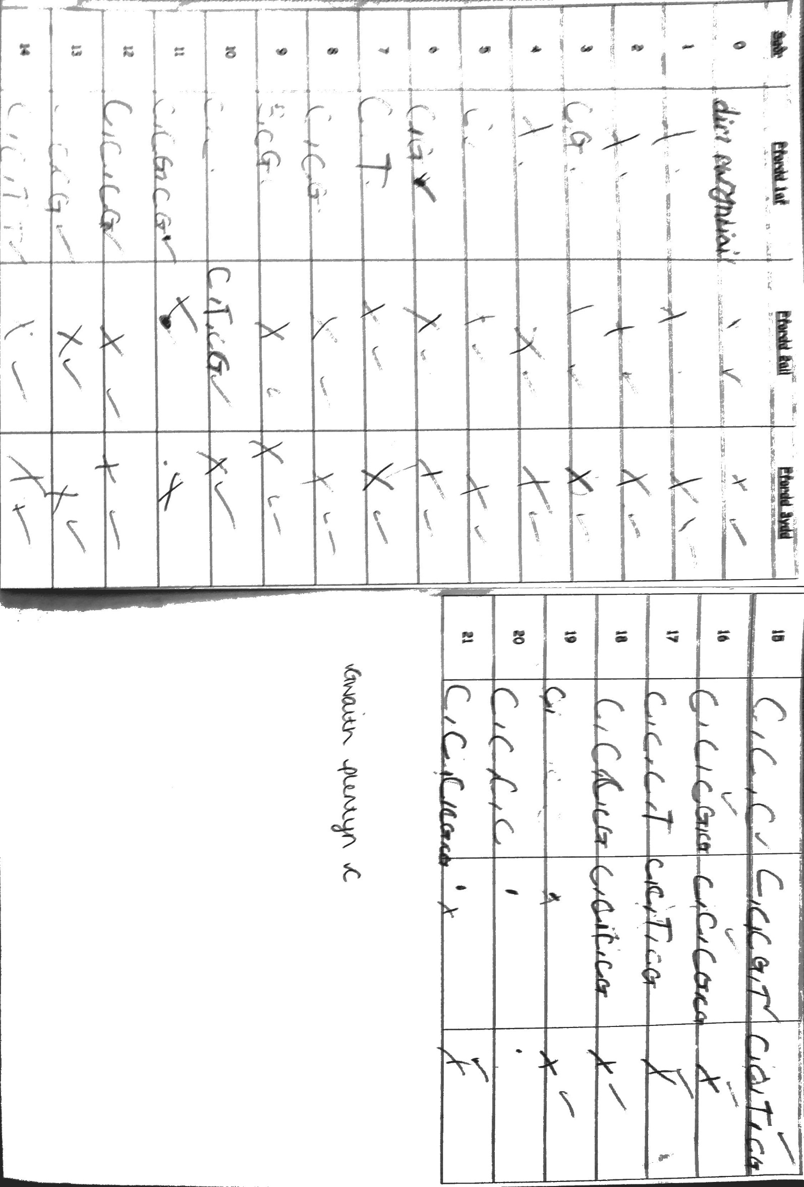
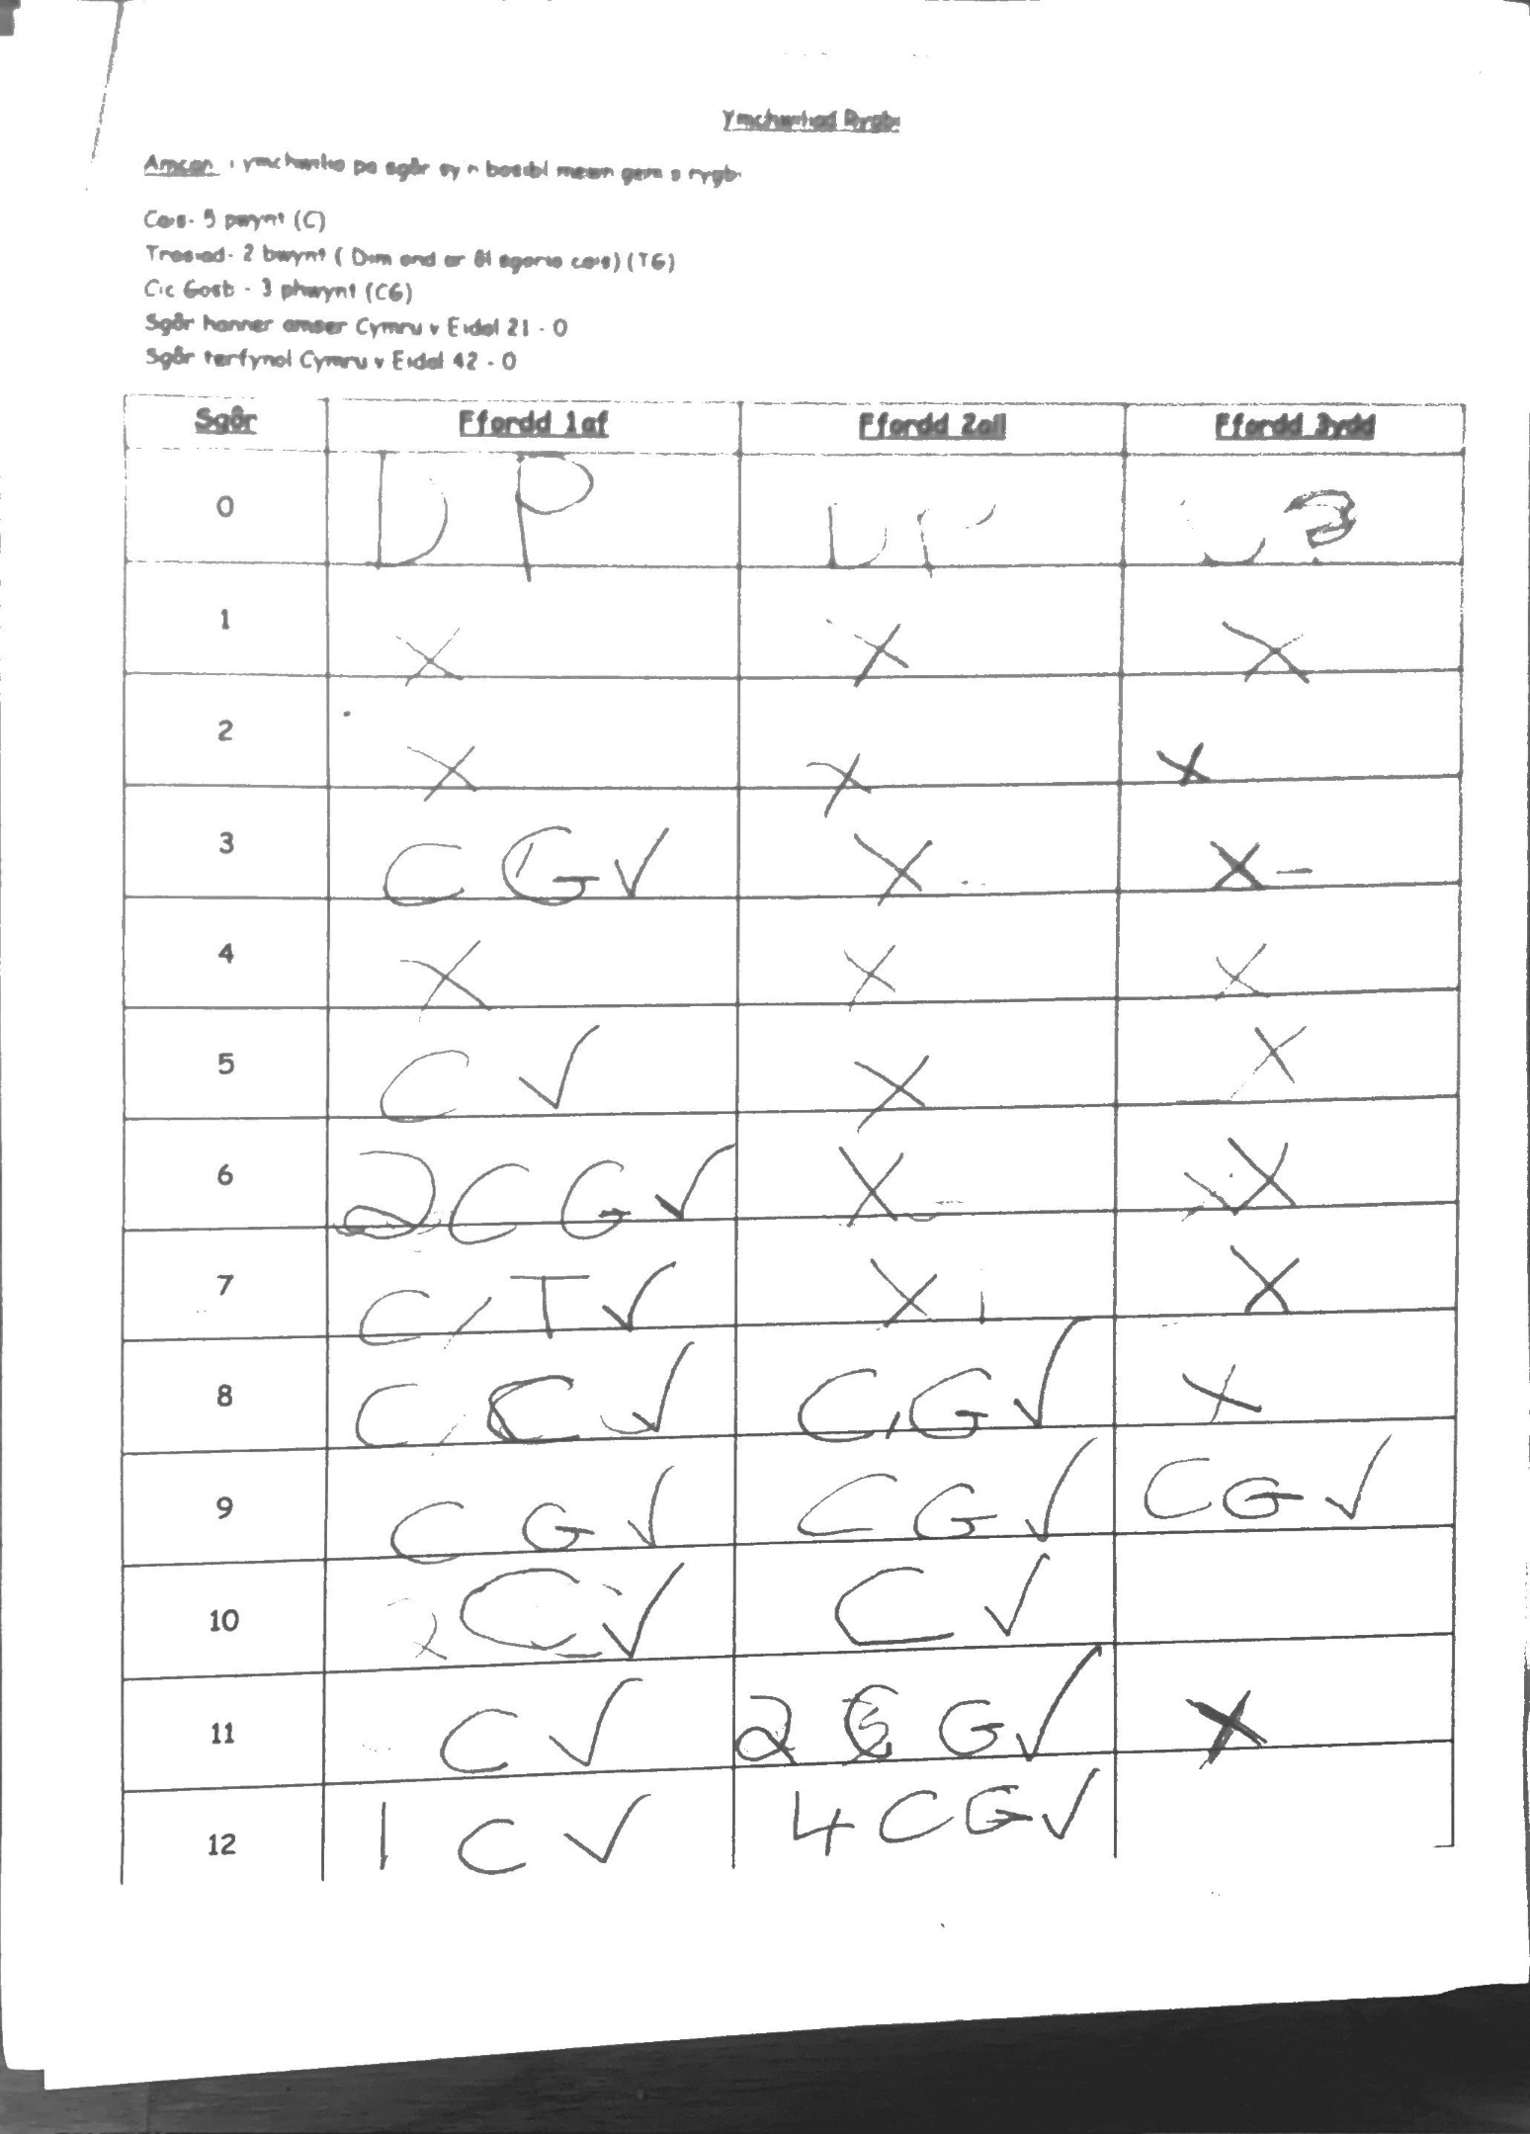
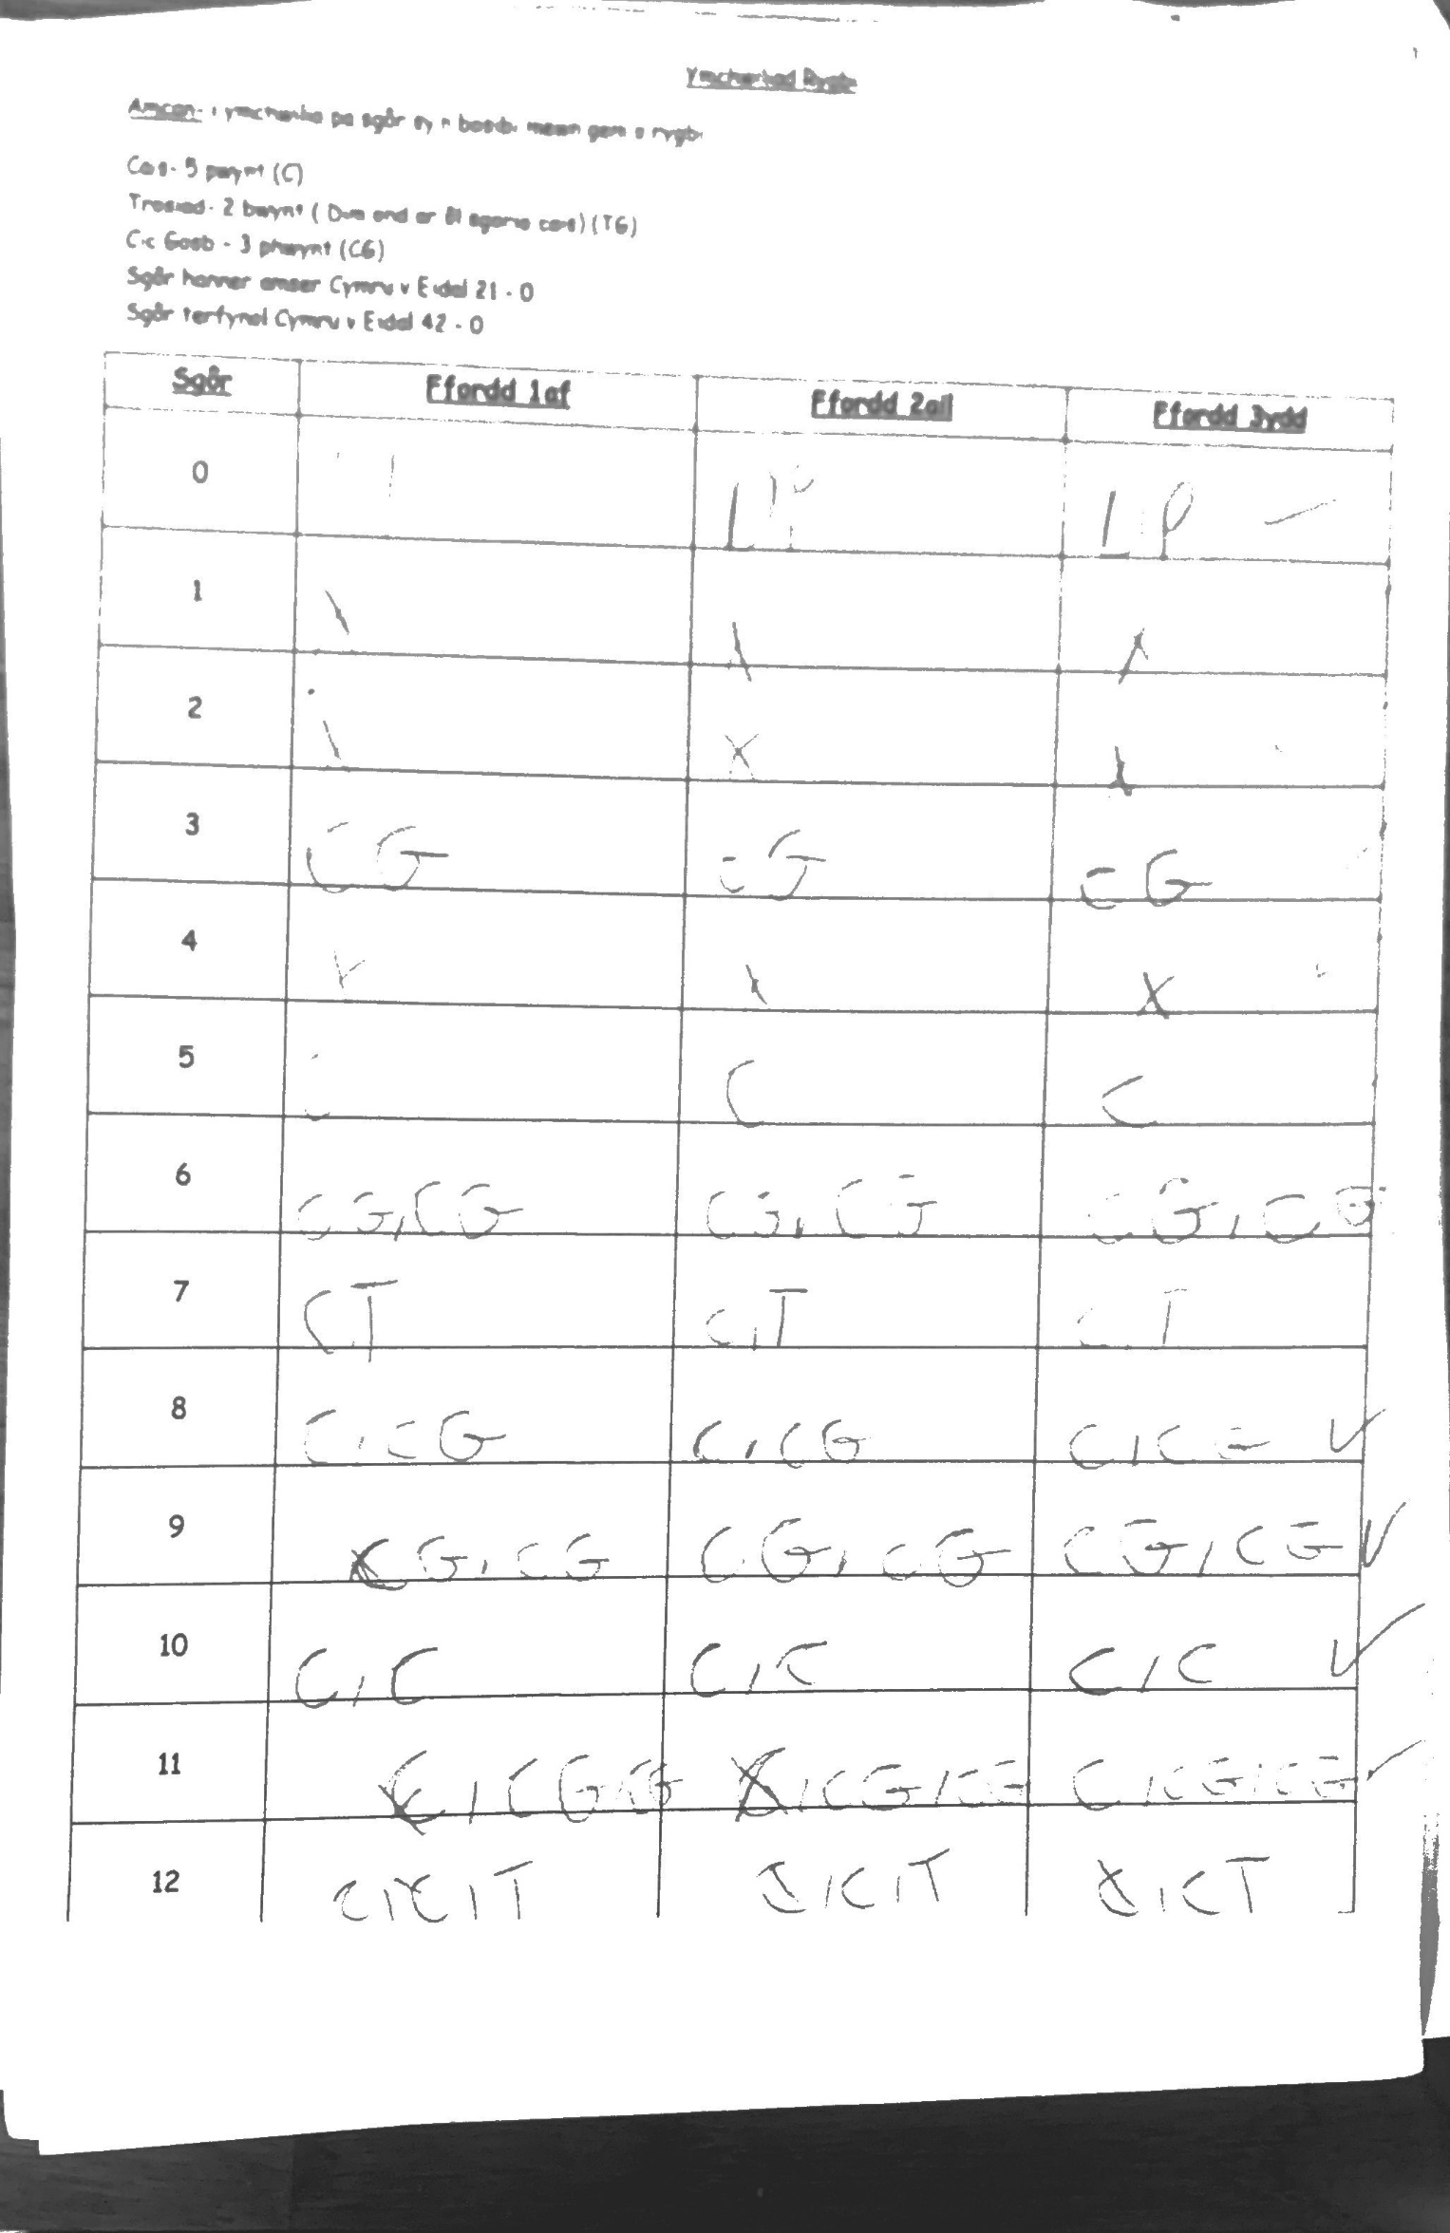
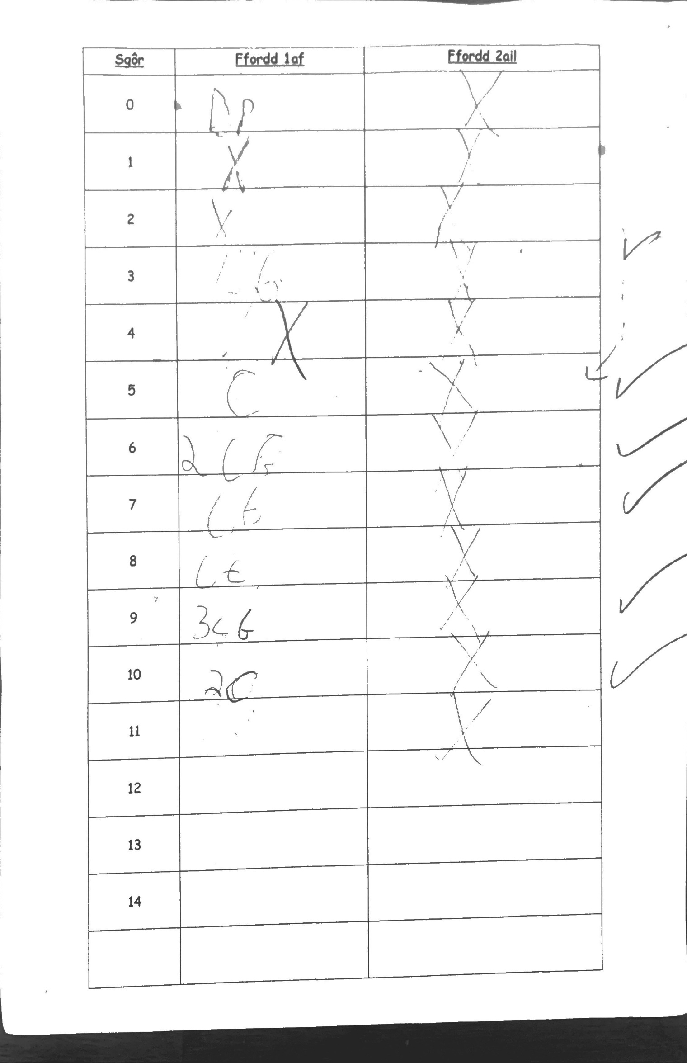
Taflen Cyd-Arsylwi Ysgol 1
Dyddiad: | 03.02.2020
Amser: | 9.00 y.b
Arwydd Arsylwyr: | L.Williams
Amcan y wers: | Datrys Problemau
Cynllun Eistedd: | Grwpiau Gallu/ Cymysg/ Yn nol eu hoedran
Nifer o ddisgyblion/ Dosbarth: | 21 yn y dosbarth cyfan
Cyswllt blaenorol gyda’r disgyblion: | Dim cyswllt/ Cyswllt  (Os ydych wedi cael cyswllt, egluro yn fwy)  - Roedd yr Athrawes wedi cyflwyno finnau I'r ddosbarth cyn I'r wers cychwyn ac esbonio pwrpas fi ar fyryrwyr eraill bod yn y dosbarth.  - Wedi cyfathrebu ac ofyn cwestiynau I'r plant yn ystod y wers.

 | Plentyn 1 | Plentyn 2 | Plentyn 3
Lles *cyfarwyddiadau | 1 2 3 4 5 | 1 2 3 4 5 | 1 2 3 4 5
Ymglymiad  *cyfarwyddiadau | 1 2 3 4 5 | 1 2 3 4 5 | 1 2 3 4 5
Cyrraedd Meini Prawf Llwyddiant | DO/ NADDO | DO/ NADDO | DO/ NADDO
Ymateb i’r cwestiynau yn gywir |  | X
Deall amcan y wers

Oedd y peltyn wedi copÏo? | DO/ NADDO | DO/ NADDO | DO/ NADDO
A wnaeth y cyfoedion dynnu sylw’r ddisgyblion? | Na | Na | Na

Taflen Cyd-Arsylwi Ysgol 1
Dyddiad: | 03.02.2020
Amser: | 9.00 y.b
Arwydd Arsylwyr: | R. Richards
Amcan y wers: | Datrys Problemau
Cynllun Eistedd: | Grwpiau Gallu/ Cymysg/ Yn nol eu hoedran
Nifer o ddisgyblion/ Dosbarth: | 21 yn y dosbarth cyfan
Cyswllt blaenorol gyda’r disgyblion: | Cyswllt  (Os ydych wedi cael cyswllt, egluro yn fwy)  - Roedd yr Athrawes wedi cyflwyno’r myfyrwyr I'r disgyblion a esbonio pam oedden nhw yma i arsylwi.  - Cyfarthrebu efo’r disgyblion yn ystod y dasg i asesu dealltwriaeth a arsylwi sut maen nhw’n cyflawni.

 | Plentyn 1 | Plentyn 2 | Plentyn 3
Lles *cyfarwyddiadau | 1 2 3 4 5 | 1 2 3 4 5 | 1 2 3 4 5
Ymglymiad  *cyfarwyddiadau | 1 2 3 4 5 | 1 2 3 4 5 | 1 2 3 4 5
Cyrraedd Meini Prawf Llwyddiant | DO/ NADDO | DO/ NADDO | DO/ NADDO
Ymateb i’r cwestiynau yn gywir |  | x
Deall amcan y wers

Oedd y plentyn wedi copïo? | DO/NADDO | DO/NADDO | DO/NADDO
A wnaeth y cyfoedion dynnu sylw’r ddisgyblion? | Na | Na | Na
Sylwadau Plentyn A:
Wnaeth plentyn A cefnogi plentyn B ar ddechrau’r wers a esbonio iddi hi sut i ddatrys problemau, yn gweithio’n effeithiol fel pâr. Wrth i amser fynd ymlaen dechreuodd Plentyn A weithio’n annibynnol er mwyn cyflwyno gwaith ei hun, yn adael i Blentyn B weithio efo Plentyn C ar y dasg, un o’r brif rhesymau am hyn oedd y brinder o adnoddau oedd ar gael i rannu fel pâr yn adael i Blant B a C defnyddio’r adnoddau oherwydd roedd Plentyn A yn gallu datrys problemau mewn ei phen. Dangosodd Plentyn A dealltwriaeth o’r dasg yn cyflawni waith o safon ddisgwyliedig, yn deall pwrpas y wers ac yn cyrraedd yr amcanion.

Sylwadau Plentyn B:
Roedd disgybl B wedi gwrando ar gyfarwyddiadau athrawes yn ystod y cyflwyniad ac wedi ymateb i ddangos oedd hi’n deall gofynion y dasg. Er hyn, yn ystod y wers oedd hi wedi dibynnu ar blentyn A a C i weithio allan yr atebion ac copïo gwaith eu cyfoedion trwy gydol y wers. O ganlyniad i hyn, oeddent yn glir oedd y tasg yn rhy uchelgeisiol iddi ac nid oeddent yn digon hyderus i ofyn am gymorth oddi wrth yr athrawes. Wrth drafod ac gofyn cwestiynau iddi hi, gwelaf oedd rhywfaint o dealltwriaeth ganddi ar sut i ddatrys y problem er hyn nid oeddent yn gallu defnyddio adnodd mathemateg yn gywir.

Sylwadau Plentyn C:
Roedd disgybl C yn arwain y dasg efo’r disgybl oeddi hi’n gweithio mewn pâr er mwyn herio hi yn ystod y dasg a datblygu dealltwriaeth hi. Wnaeth plentyn C dangos dealltwriaeth llwyr o’r dasg yn ddefnyddio’r adnoddau yn gywir yn ystod y wers a datrys problemau yn rwydd. Wrth i Blentyn A anwybyddu Plentyn B yn ystod y dasg wnaeth Plentyn C cefnogi ei ffrind a Plentyn B trwy weddill y wers, roedd hyn yn dangos bod ganddi hi dealltwriaeth o’r gwaith ac yn cyflawni waith o safon ddisgwyliedig ond roedd hi’n wneud y waith dros y dau ddisgybl arall yn helpu fi ddod i’r canlyniad nad oedd y dau ddisgybl arall yn dysgu ac yn copïo gwaith plentyn C.

Sylwadau Athro/Athrawes
Roedd yr athrawes wedi rhoi cyfarwyddiadau clir i’r ddisgyblion ac wedi modeli gofynion y dasg trwy ddangos enghreifftiau ac egluro sut i weithio allan yr atebion mewn manylder er mwyn sicrhau dealltwriaeth y ddisgyblion. Yn ystod y wers oedd hi wedi cylchdroi o amgylch y grwpiau a gofyn cwestiynau pwrpasol er mwyn asesu dealltwriaeth a herio ddisgyblion ymhellach. Er mwyn cloi y sesiwn, oedd yr athrawes wedi mynd dros fwy o gwestiynau her ar ddatrys problemau ar y cyd gyda’r dosbarth cyfan, ac wedi esbonio unrhyw atebion anghywir.
Cwestiynau Cyfweliad Ysgol 1 :

- A oeddech wedi mwynhau’r dasg? Pam?

Plentyn 1: Do, oherwydd oedd yn gwaith rhydd.
Plentyn 2: Do, oherwydd wnes i mwynhau datrys problemau.
Plentyn 3: Do, oherwydd oedd fy ffrindiau yn helpu ac oeddwn ni gallu defnyddio cyfrifiannell.

- Beth oedd pwrpas y wers?

Plentyn 1: I ddeall fel i ddefnyddio cyfrifiannell, adio a gwerth lle gan defnyddio pwynt degol yn gywir.
Plentyn 2: Deall sut i ddatrys problemau a ddefnyddio cyfrifiannell yn gywir er mwyn gwirio gwaith.
Plentyn 3: Datblygu sgiliau rhannu a lluosi i ddatrys problemau ac adnabod beth i rhoi mewn yn gyfrifiannell er mwyn gwirio gwaith yn gywir.

- A oeddech chi wedi cyflawni yn well/ yn fwy yn ystod y dasg yma o’i gymharu’r gwersi arferol?

Plentyn 1: Yr un peth ag arfer.
Plentyn 2: Wedi gwneud yr un nifer o waith ag arfer.
Plentyn 3: Gweithiais yn arferol.

- Sut oedd newid sedd yn gwneud i chi deimlo?

Plentyn 1: Oedd dim ots gen i ond bydd gwell gen i eistedd ble rwyn eistedd fel arfer ( grwpiau gallu ) oherwydd oedd y gwaith yn rhy rhwydd.
Plentyn 2: Hapus oherwydd oeddwn yn eistedd efo fy ffrindiau.
Plentyn 3: Gallu sgwrsio wrth gweithio efo ffrindiau.

- Ble bydd well gennyt ti eistedd mewn gwersi yn y dyfodol?

Plentyn 1: Yn cylch mewn grwpiau gallu.
Plentyn 2: Hoffwn eistedd o fewn oedran fel y gwers arsylwi. Gan bod ni’n eistedd efo ein ffrinidiau gallwn ni helpu ein gilydd efo gwaith.
Plentyn 3: Eistedd yn cymysg efo ffrindiau.

- Beth oeddech wedi dysgu wrth eich cyfoedion?

Plentyn 1: Nid oeddwn wedi dysgu ond wnes i helpu’r merched.
Plentyn 2: Wedi dysgu sut i wneud y symiau i ddatrys y problemau o Plentyn 1.
Plentyn 3: Plentyn 1 wedi dweud wrtho fy mhod i’n anghywir ac wnes i cydweithio efo plentyn 2 i ddeall y sums.

- Oedd eich cyfoedion wedi cefnogi chi?

Plentyn 1: Na, oherwydd wnes i helpu nhw.
Plentyn 2: Oedd, plentyn 1 yn fwy na plentyn 3.
Plentyn 3: Ydy.

Taflen Cyd-Arsylwi Ysgol 2
Dyddiad: | 03.02.2020
Amser: | 11:00-12:15
Arwydd Arsylwyr: | J.Budding
Amcan y wers: | Datrys Problemau
Cynllun Eistedd: | Grwpiau Gallu/ Cymysg/ Yn nol eu hoedran
Nifer o ddisgyblion/ Dosbarth: | 21 yn y dosbarth cyfan
Cyswllt blaenorol gyda’r disgyblion: | Cyswllt blaenorol efo plentyn A. Wnaeth yr Athrawes cyflwyno ni i’r ddosbarth ond oeddwn yn eistedd wrth ochr y ddosbarth er mwyn sicrhau nid oeddwn yn cael dylynwad ar cyrraeddiant y phlant.

 | Plentyn 1 | Plentyn 2 | Plentyn 3
Lles *cyfarwyddiadau | 1 | 1 | 3
Ymglymiad  *cyfarwyddiadau | 3 | 1 | 5 – mwy o ddiddordeb yn arddangos gwaith i eraill.
Cyrraedd Meini Prawf Llwyddiant | DO | DO | DO
Ymateb i’r cwestiynau yn gywir | Oedd yn arbennig. | Oedd yn hyderus. | Na oherwydd nid oedd yn ddeall cyn cael esbonion bellach.
Deall amcan y wers | Oedd, yn glir. | Oedd ac efo’r gallu i esbonio i gyfoedion. | Oedd ar ol esboniad ychwanegol.
Oedd y plant wedi copio? | Naddo. | Naddo. | Do, cyn cael esboniad 1-1.
A wnaeth y cyfoedion dynnu sylw’r ddisgyblion? | Do, sgwrsio efo bachgen gyferbyn. | Oedd, gan oedd cyfoedion eisiau cymorth. | Oedd.

Taflen Cyd-Arsylwi Ysgol 2
Dyddiad: | 03.02.2020
Amser: | 11.00 y.b
Arwydd Arsylwyr: | R. Richards
Amcan y wers: | Datrys Problemau
Cynllun Eistedd: | Grwpiau Gallu/ Cymysg/ Yn nol eu hoedran
Nifer o ddisgyblion/ Dosbarth: | 21 yn y dosbarth cyfan
Cyswllt blaenorol gyda’r disgyblion: | Dim cyswllt/ Cyswllt  (Os ydych wedi cael cyswllt, egluro yn fwy)  - Roedd yr Athrawes

 | Plentyn 1 | Plentyn 2 | Plentyn 3
Lles *cyfarwyddiadau | 1 2 3 4 5 | 1 2 3 4 5 | 1 2 3 4 5
Ymglymiad  *cyfarwyddiadau | 1 2 3 4 5 | 1 2 3 4 5 | 1 2 3 4 5
Cyrraedd Meini Prawf Llwyddiant | DO/ NADDO | DO/ NADDO | DO/ NADDO
Ymateb i’r cwestiynau yn gywir

Deall amcan y wers

Oedd y plentyn wedi copïo? | DO/NADDO | DO/NADDO | DO/NADDO
A wnaeth y cyfoedion dynnu sylw’r ddisgyblion?
Sylwadau Plentyn A:
Dangosodd Plentyn A dealltwriaeth o’r waith oedd angen cwblhau yn ystod y wers, yn mynd ymlaen yn annibynnol i lenwi’r bwlchau a datrys y broblemau ond roedd yn amlwg roedd angen cymryd amser wrth wneud gan fod mathemateg yn un o’i pwnciau wan.
Wrth i’r dasg symud ymlaen roedd hi’n amlwg bod diddordeb a sylw wedi cael ei thynnu o’r dasg wrth i’r waith cymhlethu, efo Plentyn A ddechrau siarad am beth wnaeth y ddisgyblion wneud dros y penwythnos.
Erbyn ddiwedd y wers wnaeth mewnbwn plentyn A a C trosglwyddo gan fod Plentyn C wedi ddechrau deall y waith a dangos Plentyn A sut i wneud, roedd hyn yn wahanol i’r deng munud cyntaf oherwydd waeth Plentyn C copïo gwaith Plentyn A.
Sylwadau Plentyn B:
Cymryd cyfrifoldeb dros y gwaith pâr ond dim eisiau cydweithio llawer efo cyfoedion. Hyderus yn adnabod gofynion y dasg ac felly eisiau arddangos hyn trwy gwneud y weithgaredd yn annibynnol. Aeth i fyny i’r athrawes hanner ffordd trwy’r taflen gwaith er mwyn cael atgyfnerthiad eu fod ar y trywydd cywir. Arosod yr unigolyn ar dasg trwy’r sesiwn craidd y wers ac wnaeth rhoi cymorth i gyfoedion yn ogystal a gwblhau gwaith eu hun. Er hyn wnaeth arddangos eu fod wedi cael digon o’r merched cwestiynu ef yn barhaus. Dim diddordeb yn y sesiwn gloi felly wnaeth cymryd y cyfle i sgwrsio efo cyfoedion. Er wnes i cael yr argraff bod hyn oherwydd oedd wedi hunan-marcio ei waith yn annibynnol yn gloi pryd wnaeth yr Athrawes rhannu bod dyma nod y sesiwn gloi dywedodd y phlentyn yn ystod y cyfweliad y rheswm nid oedd yn hoffi eistedd ble oedd wedi cael ei leoli oedd oherwydd nid oedd e gallu gweld y bwrdd rhyngweithiol ac dyma ble oedd y sesiwn gloi wedi cael eu wneud.

Sylwadau Plentyn C:
Ar ddechrau’r wers roedd yn amlwg bod Plentyn C heb wrando yn ystod y cyflwyniad gan fod hi ddim yn deall beth oedd angen wneud i gwblhau’r gwaith. Wnaeth hi gopïo tabl Plentyn A ar ddechrau’r wers wrth iddi hi ddweud “I’m just going to copy your work”, yn ansicr o sut i lofnodi’r wybodaeth yn y dabl.
Wrth i’r wers symud ymlaen roedd Plentyn C nawr yn gysylltu patrwm y waith yn gywir a symudodd ymlaen i gwblhau’r gwaith yn esbonio i Blentyn A sut oeddi hi’n llenwi’r tabl ac yn cynnig cymorth iddi hi.
Ar ôl iddi gwblhau’r dasg yn lle wirio wnaeth hi crwydro o amgylch y ddosbarth yn ceisio helpu’r disgyblion arall deall sut i gyflawni waith o safon ddisgwyliedig. Dangosodd hi daflen waith hi i’r ddisgyblion heb wirio’i hunain a felly roedd yn dangos ambell i gam anghywir i weddill y plant.
Sylwadau Athrawes
Dechreuodd yr athrawes y sesiwn gan cyflwyno ni i’r dosbarth a rhoi cyfle i’r ddisgyblion croesawi ni ac cartrefi efo ein presenoldeb cyn cychwyn y sesiwn yn ffurfiol. Oedd y phlant yn ymwybodol o pwrpas yr ymweliad ac teimlaf oedd y cyflwyniad yn effeithiol gan oedd y phlant yn hapus efo gofynion y dasg. Yn hytrach na esbonio rheolau o gem rygbi i’r plant wnaeth yr Athrawes asesu gwybodaeth blaenorol y phlant a ddefnyddio gwybodaeth y ddisgyblion er mwyn sicrhau bod y phlant i gyd yn ymwybodol efo rheolau’r gem. Gweithiodd hyn yn effeithiol er mwyn cael ymglymiad y phlant i gyd yn y sesiwn. Er oedd unigolyn efo anghenion dwys yn ymyrryd ar y sesiwn nid oedd yr Athrawes wedi ymadael i hyn cael unrhyw effaith ar y sesiwn ac heb arddangos bod hyn yn denu ei sylw ar unrhyw adeg. Teimlais fel oedd sesiwn gloi yr athrawes wedi cael eu rhoi o dan anfantais oherwydd wnaeth y cynorthwyydd dosbarth parhau’r dasg efo grwp ac felly nid oedd sylw y ddosbarth cyfan gan yr athrawes o ganlyniad i hyn. Er hyn wrth adlewyrchu ar y wers cyfan wnaeth yr athrawes defnyddio strategaethau effeithiol o cael rheolaeth da o’r dosbarth cyfan.

Cwestiynau Cyfweliad Ysgol 2
- A oeddech wedi mwynhau’r dasg? Pam?
- ‘Do oherwydd bod fi wedi dysgu sgiliau mathemateg newydd a gweithio gyda partner’.
- ‘Do oherwydd bod fi wedi dysgu mwyn am reolau rygbi’.
- ‘Do oherwydd oeddent wedi dysgu pethau newydd’.

- Beth oedd pwrpas y wers?
- ‘O ni gorfod meddwl i weithio allan sgôr rygbi a deall y reolau er mwyn gweithio allan y gwaith mathemateg’.
- ‘Ie (Cytuno gyda sylwadau A) ac cydweithio gyda gilydd’.
- ‘Dysgu sgiliau mathemateg’.

- A oeddech chi wedi cyflawni yn well/ yn fwy yn ystod y dasg yma o’i gymharu’r gwersi arferol?
- ‘Do oherwydd oedd cyfle i drafod gyda pawb ar y bwrdd’.
- ‘Na oherwydd oedd yn anodd i weld y bwrdd gwyn a roedd merched ar y bwrdd’.
- ‘Do oherwydd mae’r pawb ar y ford arall yn siarad gyda fi trwy amser’

- Sut oedd newid sedd yn gwneud i chi deimlo?
- ‘Hapus oherwydd oedd gyda fi partner i gweithio gyda’.
- ‘O ni ddim yn hoffi newid sedd oherwydd o ni gyda merched i gyd’.
- ‘Hapus’.

- Ble bydd well gennyt ti eistedd mewn gwersi yn y dyfodol?
- ‘Well eistedd fel oedd pawb heddiw’. (Gyda grŵp cymysg)
- Gwell eistedd yn y set arferol ar fwys ffrind fi, ‘Id rather sit with all smart people’.
- ‘Gwell eistedd gyda pawb heddiw’.

- Oedd eich cyfoedion wedi cefnogi chi?
- ‘Ie’
- ‘Na oedd pawb yn gofyn fi am help trwy’r amser’.
- ‘Ie’

Taflen Cyd-Arsylwi Ysgol 3
Dyddiad: | 03.02.2020
Amser: | 2:00 y.p
Arwydd Arsylwyr: | L.Williams
Amcan y wers: | Datrys Problemau
Cynllun Eistedd: | Grwpiau Gallu/ Cymysg/ Yn nol eu hoedran
Nifer o ddisgyblion/ Dosbarth: | 27 yn y dosbarth cyfan
Cyswllt blaenorol gyda’r disgyblion: | Dim cyswllt/ Cyswllt  (Os ydych wedi cael cyswllt, egluro yn fwy)  - Roedd yr Athro wedi gwneud cyflwyniad bach cyn cychwyn y wers.  - Symudaf o amgylch y ddosbarth yn arsylwi ac ofyn un cwestiwn yr un.

 | Plentyn 1 | Plentyn 2 | Plentyn 3
Lles *cyfarwyddiadau | 1 2 3 4 5 | 1 2 3 4 5 | 1 2 3 4 5
Ymglymiad  *cyfarwyddiadau | 1 2 3 4 5 | 1 2 3 4 5 | 1 2 3 4 5
Cyrraedd Meini Prawf Llwyddiant | DO/ NADDO | DO/ NADDO | DO/ NADDO
Ymateb i’r cwestiynau yn gywir | Rhan fwyaf | Na | Do- rhai ar rygbi
Deall amcan y wers |  | X | X
Oedd y plentyn wedi copïo? | DO/ NADDO | DO/ NADDO | DO/NADDO  - Wedi dyfalu atebion yn lle.
A wnaeth y cyfoedion dynnu sylw’r ddisgyblion? | Do | Do | Do
Taflen Cyd-Arsylwi Ysgol 3
Dyddiad: | 03.02.2020
Amser: | 2:00 y.p
Arwydd Arsylwyr: | J.Budding
Amcan y wers: | Datrys Problemau
Cynllun Eistedd: | Grwpiau Gallu/ Cymysg/ Yn nol eu hoedran
Nifer o ddisgyblion/ Dosbarth: | 27 yn y dosbarth cyfan
Cyswllt blaenorol gyda’r disgyblion: | Dim cyswllt/ Cyswllt  (Os ydych wedi cael cyswllt, egluro yn fwy)

 | Plentyn 1 | Plentyn 2 | Plentyn 3
Lles *cyfarwyddiadau | 1 2 3 4 5 | 1 2 3 4 5 | 1 2 3 4 5
Ymglymiad  *cyfarwyddiadau | 1 2 3 4 5 | 1 2 3 4 5 | 1 2 3 4 5
Cyrraedd Meini Prawf Llwyddiant | DO/ NADDO | DO/ NADDO | DO/ NADDO
Ymateb i’r cwestiynau yn gywir | Rhan fwyaf | Na | Do- rhai ar rygbi
Deall amcan y wers |  | X | X
Oedd y plentyn wedi copïo? | DO/ NADDO | DO/ NADDO | DO/NADDO  - Wedi dyfalu atebion yn lle.
A wnaeth y cyfoedion dynnu sylw’r ddisgyblion? | Do | Do | Do

Sylwadau Plentyn A:
“I hate rygbu!” sibrydodd i ffrindiau ar y ddechrau a teimlaf bod hyn y wneud yn amlwg nad oedd yn ddeall y dasg. Plant arall ar y ford yn ddeall yn dda ac felly wnaeth hyn ehoi’r plentyn o dan anfantais gan oedd yn amlwg i ffrindiau nid oedd yn gwybod rheolau’r gem. Wnaeth rhoi llaw i fyny ar ol tua deg munud o ceisio arddangos eu fod yn ddeall y dasg ond dim yn hoffi eu fod amdano rygbu. Ar ol rhoi cynnig ar y taflen gwaith yn annibynnol wnaeth edrych ar gwaith cyfoedion cyn dileu pobeth efo rwbwr ac yna ddweud, “Mr Richards fi’n stuck!”. Ar ol i’r cyfoedion ceisio esbonio iddo eu fod wedi cam-deall y waith ac yn ceisio rhoi cymorth ychwanegol iddo ymatebodd gan ddweud, “Who cares, this is the worst work ever!” Er oedd yn glir erbyn y sesiwn gloi ac y cwesitynnu wnaeth y phlentyn deall gofynion y dasg erbyn diwedd y gwers ac byddaf wedi mwynhau gweithgarredd tebyg os nad oedd yn seiliedig ar rygbi.

Sylwadau Plentyn B:
Wrth arsylwi ar plentyn B, oeddent yn glir oedd y tasg yn rhy uchelgeisiol iddi hi ac nid oeddent wedi deall gofynion y dasg. Doedd dim diddordeb gan y blentyn gyda’r tasg rygbi felly ni canolbwyntiodd, threilliodd hi rhan fwyaf o’r amser yn sgwrsio gyda ffrind gyferbyn. Er hyn, gofynnodd i’r ddisgybl yn eistedd nesaf iddi i esbonio ‘beth ni fod gwneud?’ ond nid oedd ef yn deall sut i gwblhau y daflen gwaith. Ar ôl hynny, dyfalodd hi beth i wneud wrth copïo esiamplau wrth y bwrdd ac rhoi croes ar pob ateb arall. Sylweddolodd yr cynorthwyydd beth oedd hi wedi gwneud a cheisiodd i ail esbonio gofynion y tasg, er hyn oed dal diffyg dealltwriaeth gan y blentyn. Yn ystod y sesiwn cloi ble oedd cyfle i farcio gwaith eich partner oedd hi’n ceisio newid atebion ar ei daflen gwaith.

Sylwadau Plentyn C:
Yn ystod y cyflwyniad oeddent yn glir oedd gan plentyn C diddordeb yn rygbi oherwydd oedd ef wedi ymateb i gwestiynau yn seiliedig a pwyntiau sgôr rygbi. Er hyn, yn ystod y 10 funud cyntaf o’r wers, nid oeddent wedi cyflawni unrhyw gwaith ysgrifenedig oherwydd oedd ei sylw wedi cael ei dynnu gan plentyn arall yn eistedd ar ei fwys. Ar ôl eistedd yn nol ac arsylwi ar y plentyn oeddent yn glir oedd ganddo dealltwriaeth o rygbi, er hyn nid oeddent yn deall sut i gyflawni gwaith mathemateg ac cwblhau y daflen gwaith oherwydd oeddent wedi copïo gwaith mathemateg ei gyfoedion.

Sylwadau Athro:
Wedi dweud ac arddangos y wahaniaeth rhwng y daflenni gwaith ac felly oedd y phlant yn ymwybodol eu fod nhw’n eistedd yn ôl gallu ac felly bod gwahaniaethu yn y waith rydyn nhw’n cyflawni yn ystod y sesiwn. Er oedd hyn yn sicrhau bod y phlant yn ymwybodol o ddisgwyliadau yr Athro o’r cyrhaeddant yn ystod y sesiwn ac wedi arddangos gwahaniaethu effeithiol i sicrhau bod y waith cynllunio yn cyfatebu efo datblygiad yr unigolion oedd un unigolyn wedi danto bod gwaith gwahanol efo hi i gymharu efo ei ffrind. Ond wnaeth y ffrind cael dylanwad negyddol ar hyn nid bai’r athro oedd. Wnaeth yr Athro esbonio rheolau rygbi mwy nag unwaith i’r plant ond nid oedd pob unigolyn efo ymrwymiad llawn ac felly heb ymateb i gofynion y dasg er oedd adnoddau ar y fordydd er mwyn cymorth ychwanegol.

Cwestiynau Cyfweliad Ysgol 3
- A oeddech wedi mwynhau’r dasg? Pam?
Plentyn A – Do, gan fod y wers o ddiddordeb oherwydd y thema rygbi a’i ddiddordeb mewn mathemateg.
Plentyn B – Do, cytuno efo Plentyn A ond hefyd wedi hoffi’r gêm ymarferol.
Plentyn C – Do, wedi mwynhau’r wers gan fod yn cwblhau’r dasg efo ffrind ac wedi deall fwy am system pwyntiau rygbi.
- Beth oedd pwrpas y wers?
Plentyn A – Datrys problemau mathemateg a deall pwyntiau rygbi
Plentyn B – Dim ateb
Plentyn C – Dysgu rheolau rygbi a sut i gael nhw.
- A oeddech chi wedi cyflawni yn well/ yn fwy yn ystod y dasg yma o’i gymharu’r gwersi arferol?
Plentyn A – Llai o waith oherwydd roedd y bobl yn eistedd nesaf iddo yn tynnu sylw.
Plentyn B – Credu gallu hi wneud fwy o waith yn weithio nesaf if i rywun mewn grŵp gallu uwch gan fod hi’n gwario amser yn helpu cyfoedion.
Plentyn C – Wedi cyflwyno fel arfer gan fod e heb symud a aros ar bwys ei ffrind orau sydd yn yr un grŵp gallu.
- Sut oedd newid sedd yn gwneud i chi deimlo?
Plentyn A – Anhapus, dim yn hoffi eistedd ar bwys disgyblion penodol yn ystod y wers.
Plentyn B – Nid yn anhapus neu’n hapus. Yn yr un set fel arfer felly roedd well ganddi hi symud i set arall.
Plentyn C – Hapus iawn wrth iddo aros ar bwys ei ffrind gorau.
- Ble bydd well gennyt ti eistedd mewn gwersi yn y dyfodol?
Plentyn A, B a C eisiau eistedd ar bwys ei ffrindiau yn y dyfodol.
- Oedd eich cyfoedion wedi cefnogi chi?
Plentyn A – Na ddo.
Plentyn B – Na ddo.
Plentyn C –Do, wedi cyflwyno gwaith well ar ôl cymorth o’i ffrind.

Wnaeth y phlant mwynhau’r sesiwn oherwydd oedd wedi cael eu ddarparu yn llai ffurfiol yn gymharu a seisynau arferol rwyf wedi bod yn addysgu’r plant yn wersi mathemateg a rhifedd. Yn ychwanegol i hyn gan oedd mwy o bwyslais wedi cael eu rhoi ar y ddefnydd cywir o ddefnyddio cyfrifiannell i gymaru ar sesiwn mathemateg dyddiol wnaeth y phlant sydd fel arfer yn arddangos anhawsterau efo gwersi mathemateg ac yn teimlo eu fod tu ol yn eu ddatblygiad rhifedd yn hyderus yn cymryd rhan oherwydd bod y sgiliau yn canolbwyntio’n fwy ar sgiliau darllen a ddeall ac cywirdeb cyfrifiannell. Teimlaf bod y broffiad hyn yn effeithiol er mwyn hybu hyder unigolion sy’n phryderi yn ystod seisynau rhifedd yn ddyddiol gan eu fod yn cael dylynwad negyddol ar canlyniadau’r unigolion os rydyn nhw’n pryderi wrth ceisio cwblhau’r taflenni gwaith yn ystod sesiynau mathemateg. Nid oedd y newidiadau o rhan ble oeddwn nhw’n eistedd o fewn y wers wedi cael llawer o effaith ar eu theimladau oherwydd bod yr unigolion i gyd yn eistedd efo eu ffrindiau.

Mae newidiadau ac addasiadau i drefniadau arferol o eistedd yn wersi yn tueddol o cael effaith negyddol ar ymddygiad unigolion (Daniels, 1998).
Cytunwyd (Pace and Price, 2005) gan ychwanegu bod rheswm mae ysgolion yn cadw tuag at trefnidau gan bod newidiadau yn cael effaith negyddol ar plant ac felly o ganlyniad gallu arddangos hyn trwy camymddwyn neu tangyflawni. Ychwanegwyd Moore and Glynn (1984) bod y ffordd mae unigolion yn ymateb i’r Athro ac cymryd rhan yn y sesiynau hefyd yn cael dylynwad ar ble yn y ddosbarth mae plant yn eistedd a phwy sy’n eistedd ar bwys nhw hefyd yn cael effaith. Mae sefydliad cyfan yr ysgol yn cael effaith ar gyflwyniad a ddatblygiad pob unigolyn (Classroom seating and achievement, Wannarka and Ruhl 2008).

Yr hunangyfiannol
Defnyddiais cyfrifianellau a cadiau fflach fel rhan o’r wers er mwyn cefnogi dealltwriaeth a sicrhau bod sgiliau yn cael eu ddatblygu. Gan oedd y wers wedi cael eu cynllunio ar gyfer y project ymchwil yn unig felly’n ymddwyn fel gwers segl (stand-alone) teimlais fel oedd yn cyfle cyfleus i ymarfer sgiliau gwelais fel gwendid o fewn fy cyfnod yn addysgu’r plant ond bod dim blaenoriaeth yn yr elfennau i cynllunio gwersi ar wahan iddyn nhw sef datrys problemau geiriol trwy sgiliau darllen a ddeall, ( cardiau fflach wedi gwahaniaethu yn ol lefelau darllen a gallu rhfedd yr unigolion ) defnyddio cyfrifianellau. Y rheswm teimlaf bod angen ymarfer defnyddio cyfrifiannell ar y phlant oedd oherwydd bod cyfle ganddyn nhw gwirio gwaith eu hun ond arsylwyd hyn yn codi anhawsterau o ganlyniad i’r plant bod yn ansicr o beth i fewnbwnni yn y cyfrifiannell er mwyn gwirio’r symiau rydyn nhw wedi gwneud yn ysgrifennedig.

Llygaid y myfyrwyr

Profiadau ein cydweithwyr
Er oedd cyfrifianellau wedi cael eu rhoi un rhwng dau ar dechrau’r gwers nid oedd llawer ohonyn nhw’n gweithio ac felly wnaeth hyn rhoi’r seiswn o dan anfantais. O ganlyniad o ddifig adnoddau oedd cyfnodau o fewn y wers ble oedd unigolion dim ar dasg.
Yn ychwanegol i hyn oherwydd wnaeth yr adnoddau cymorth cael eu ddosbarthu yn ol eu lefelau darllen a’r sgiliau darllen a ddeall sydd ganddyn nhw yn ogystal a eu lefel rhifedd oedd yn annodd sicrhau bod pob unigolyn yn cael eu herio. Os oedd mwy o ystyriaeth wedi cael eu rhoi i phwy bydd y plant yn cydweithio efo yna efellai bydd yr adnoddau wedi cael eu ddosbarthu’n wahannol er mwyn sicrhau bod pob unigolyn yn ddatblygu er mwyn cyrraedd eu photential llawn.

Llenyddiaeth ddamcaniaethol

Yr hunangyfiannol- Ysgol 2
Defnyddiwyd bwrdd rhyngweithiol er mwyn ymchwilio sgôr terfynol a hanner amser y gem Cymru yn erbyn yr Eidal er mwyn defnyddio fel sbardun yr wers. Teimlaf oedd y plant ynghlwm ar wers yn syth oherwydd oeddent yn gysylltiedig a thema addysgwyd Ray Gravell ac yn seiliedig ar ddigwyddiad rhyngwladol diweddarach y chwech wlad. Mae nifer fawr o ddisgyblion yn ys dosbarth yn chwarae rygbi tu allan o’r ysgol ac felly gyda diddordeb cryf gyda rygbi. Yna paratois cardiau fflach er mwyn rhoi cyfle i’r blant chwarae gem cyflym oedd yn gofyn iddyn meddwl a chysylltu pwyntiau gyda’r ffurf o sgorio er mwyn ysgogi dealltwriaeth weledol a fydd o gymorth yn ystod y wers. Ar gyfer pwrpas y wers arsylwi a trafodaeth gyda athrawes ddosbarth i ddefnyddio un taflen waith a pheidio gwahaniaethu er mwyn sicrhau cysondeb a asesu dealltwriaeth y plant. Yna oedd gofynion i fynd ati i ddatrys problemau a ymchwilio ba sgôr sy’n posib mewn gem o rygbi er mwyn ddatblygu eu dealltwriaeth a reolau pwyntiau sgôr rygbi.
Llygaid y myfyrwyr
Teimlaf oedd y wers yn llwyddiannus ac roedd rhan fwyaf o’r ddisgyblion wedi deall gofynion y tasg a chyflawni gwaith dda. Er oedd y ddisgyblion wedi newid seddau a chydweithio gyda grwpiau o gymysgedd o allu; roedd hanner ohonyn nhw yn awyddus i symud ac roedd y hanner arall yn drist i adael eu ffrindiau ar y ddechrau’r wers. Er mae’r ddosbarth yn agos ac yn adnabod eu gilydd yn dda, fe wnes i sicrhau bod rhywun mae nhw’n gyfarwydd a chydweithio gyda sydd ar yr un gallu a nhw ar y bwrdd hefyd. Ar ôl adfyfyrio ar y wers a ddilyn cylchred Brookfield a farcio gwaith y plant, gwelaf roedd dau ddisgybl (Disgybl B a C) wedi cyflawni yn uwch na ddisgwyliadau. Credaf oedd disgybl B wedi cydweithio yn well yn ystod y wers yma na sedd arferol, oherwydd mae’n fel arfer eistedd ar ei fwys ddisgybl galluog sydd yn awyddus i ddysgu, felly mae’r rhwyddach i ddilyn ef, ond oherwydd nid oeddent yn eistedd ar ei fwys ef oedd rhaid i ddisgybl B arwain y dysgu a rhoi gymorth i eraill. Roedd plentyn C wedi cyflawni gwaith yn uwch oherwydd oeddent wedi dysgu oddi wrth eu chyfoedion o gwybodus sydd yn dilyn gwaith Vygotsky. Roed ddisgybl A wedi chyflawni gwaith ddisgwyliedig, er hyn cymerodd 10 funud i setlo oherwydd oeddent yn cyffroes gyda’r newidiadau.

Profiadau ein cydweithwyr
Ar ôl drafod gyda’r fyfyrwyr eraill, sylweddolodd nhw oedd y cynorthwyyd dosbarth yn tynnu sylw y ddisgyblion o’r grŵp oedd hi yn cydweithio gyda ac yna oedd hyn yn meddwl nid oedd pawb yn gwrando ar gyfarwyddiadau sesiwn cloi a oedd yn seiliedig ar asesu ar gyfer dysgu. Felly er mwyn sicrhau disgyblaeth y ddosbarth cyfan, byddwn yn sicrhau bod y cynorthwyydd dosbarth yn dilyn strwythur y wers.
Llenyddiaeth ddamcaniaethol
Dywed llenyddiaeth Daniels (1998) bod cynllun eistedd y dosbarth gyda’r potensial i annog ymddygiad positif neu negyddol ddisgyblion. Cytunwyd Pace a Price (2005) gyda’r datganiad yma a credaf gweler yr effaith hyn trwy arsylwi gwaith disgybl C o ysgol 2 a oedd wedi cyflawni gwaith yn well wrth eistedd gyda grŵp o allu yn uwch ac wedi ymddwyn yn dda trwy gydol y wers. Awgrymwyd Moore and Glynn (1984), bod lleolai ddisgybl tu fewn i ddosbarth yn effeithio nifer o gwestiynau gofynnwyd ac o ganlyniad yn dylanwadau ar y blant yn cyrraedd y meini prawf llwyddiant. Teimlaf yn gryf, nid oedd yr newid sedd wedi effeithio lles neu ymglymiad ddisgyblion A neu B; Mae’n bwysig cydweithio gyda amrywiol o grwpiau er mwyn datblygu gwydnwch (Schoon, 2006; Donaldon, 2015).


